STRATEGI DAKWAH DALAM MENCIPTAKAN GENERASI BERAKHLAQUL KARIMAH DI TPQ ROUDLATUL AMANAH 02 GENENG MULYO JUWANA PATI
SKRIPSI
Diajukan Untuk Memenuhi Sebagian Syarat
Guna Memperoleh Gelar Sarjana Sosial (S.Sos)
Jurusan Manajemen Dakwah (MD)
Oleh :
Qorina Durroh Mas’adah
(1601036029)
FAKULTAS DAKWAH DAN KOMUNIKASI
UNIVERSITAS ISLAM NEGERI WALISONGO
SEMARANG
2020

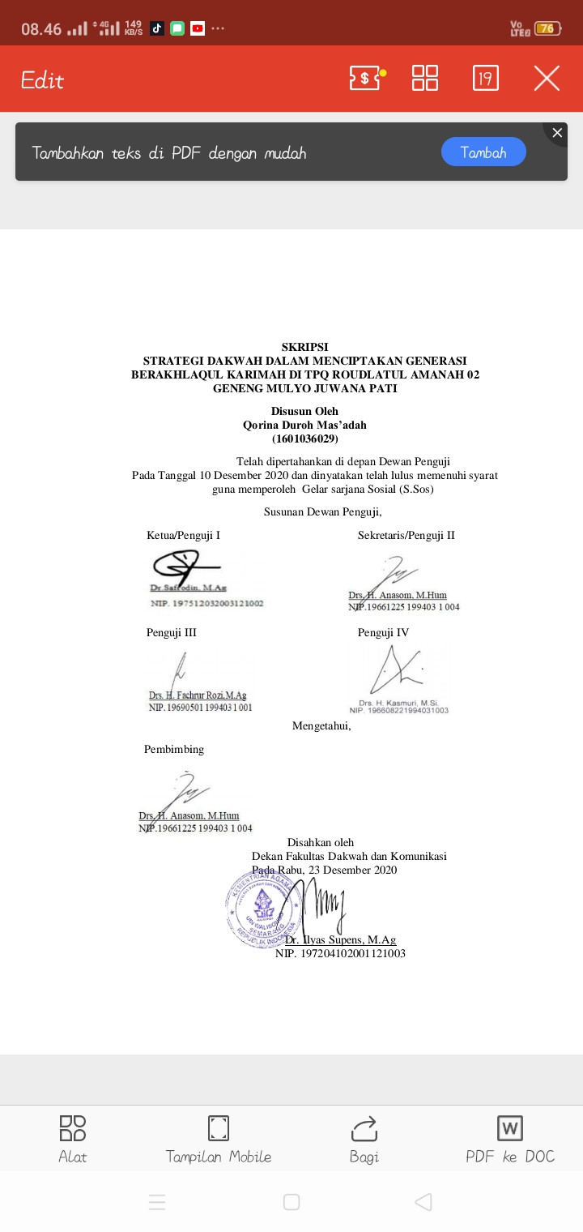

NOTA PEMBIMBING
Lamp : 1 bendel
Hal : Persetujuan Proposal Skripsi
Kepada Yth,
Ketua Jurusan Manajemen Dakwah (MD)
Fakultas Dakwah dan Komunikasi
UIN Walisongo Semarang
Di Semarang
AssalamualaikumWr.Wb
Setelah membaca, mengadakan koreksi dan melakukan perbaikan
sebagaimana mestinya, maka kami menyatakan bahwa proposal
skripsi mahasiswa :
Nama : Qorina Durroh Mas’adah
NIM : 1601036029
Fakultas : Dakwah dan Komunikasi
Jurusan : Manajemen Dakwah
Judul :“Strategi Dakwah Dalam Menciptakan Generasi Berakhlaqul Karimah Di Tpq Roudlatul Amanah 02 Geneng Mulyo Juwana Pati”
Telah kami setujui dan oleh karenanya kami mohon untuk segera
diujikan, atas perhatiannya kami sampaikan terimakasih.
Wassalamu’alaikum Wr. Wb.
Semarang, 11 Mei 2020
Pembimbing,

PERNYATAAN
Dengan ini saya menyatakan bahwa skripsi saya ini adalah hasil karya saya sendiri dan di dalamnya tidak terdapat karya orang lain yang diajukan untuk memperoleh gelar kesarjanaan di suatu perguruan tinggi di lembaga pendidikan lainnya. Pengetahuan yang diperoleh dari hasil penelitian maupun yang belum atau tidak diterbitkan, sumbernya jelas di dalam tulisan dan daftar pustaka.

Semarang, 24 Juli 2020

Qorina Durroh Mas’adah NIM 1601036029

KATA PENGANTAR
Bismillahirrahmanirrahim...
Alhamdulillah, dengan rahmat Allah SWT yang Maha Pengasih lagi Maha Penyayang yang telah mencurahkan rahmat-Nya kepada penulis sehingga skripsi ini dapat diselesaikan walaupun dalam bentuk yang sederhana. Salam dan shalawat senantiasa tercurahkan kepada Nabi Muhammad SAW, semoga kita semua tergolong umat yang mendapatkan syafaatnya di dunia dan di akhirat. amiin
Skripsi yang berjudul “Strategi Dakwah Dalam Menciptakan Generasi Berakhlaqul Karimah di TPQ Raudlatul Amanah 02 Geneng Mulyo Juwana Pati” pada tahun 2020, disusun guna memenuhi syarat memperoleh gelar Sarjana dalam Ilmu Dakwah dan Komunikasi Jurusan Manajemen Dakwah Universitas Islam Negeri UIN Walisongo Semarang.
Penulis menyadari bahwa dalam penyusunan skripsi ini telah banyak mengalami kesulitan, namun berkat adanya bantuan, bimbingan, motivasi dari berbagai pihak, sehingga skripsi ini dapat diselesaikan. Oleh sebab itu, sepantasnya penulis dengan tulus mengucapkan terima kasih kepada:
- Prof. Dr. H. Imam Taufiq, M.Ag. Selaku Rektor Universitas Islam Negeri Semarang
- Dr. Ilyas Supena, M.Ag. Selaku Dekan Fakultas Dakwah dan Komunikasi UIN Walisongo Semarang
- Dra. Siti Prihatiningtyas, M.Pd. Selaku Ketua Jurusan Manajemen Dakwah
- Drs. H. Anasom, M.Hum. Selaku Wali Dosen Sekaligus Dosen Pembimbing Skripsi yang selalu memberikan arahan dan bimbingan sehingga skripsi ini mampu terselesaikan
- Segenap Ustadzah TPQ Raudlatul Amanah 02 beserta tokoh masyarakat Geneng Mulyo Juwana Pati yang telah memberikan izin terkait penelitian yang dilakukan dan mempermudah urusan dalam proses penelitian
- Segenap dosen pengajar di Fakultas Dakwah dan Komunikasi UIN Walisongo Semarang yang telah membekali pengetahuan
- Bapak Mohamad Mastur dan Ibu Hanik Rosyidah sebagai Orang Tua yang terbaik buat saya
- Teman-teman seperjuangan berkat dukungan kalian juga saya mampu menyelesaikan skripsi ini
- Semu pihak yang memberikan dukungan baik secara langsung maupun tidak langsung
Semoga apapun yang kalian berikan kepada saya untuk mempermudah menyelesaikan urusan ini, Allah SWT akan melipat gandakan kebaikan yang kalian berikan. Penulis menyadari bahwa karya ini jauh dari kata sempurna dan masih banyak kekurangan. Oleh karena itu, penulis menyampaikan terima kasih atas kritik dan saran yang diberikan untuk memperbaiki dan menyempurnakan skripsi ini. Akhirnya semoga skripsi ini dapat bermanfaat bagi semua pihak.

Semarang, 24 Juli 2020

Qorina Durroh Mas’adah
NIM 1601036029

PERSEMBAHAN
Alhamdulilah saya mampu melewati seluruh ujian yang saya terima, berkat dukungan orang-orang yang menyanyangiku. Memberikan dorongan atau motivasi untuk selalu bangkit walaupun dalam keadaan yang paling terpuruk. Puji syukur atas nikmat yang Engkau berikan kepada saya, atas kesempatan untuk menyelesaikan perjuanganku. Kupersembahkan bagi mereka yang setia berada diruang dan waku kehidupanku:
- Bapak Mohamad Mastur dan Ibu Hanik Rosyidah yang tulus serta ikhlas memberikan do’a dan restu kepada penulis sehingga mampu menyelesaikan penulisan skripsi ini dan menyelesaikan studi.
- Adek- adekku Alfina Tsamrotul Mas’adah dan Lilis Aqidatul Mas’adah
- Calon pendamping masa depanku yang senantiasa penuh kesabaran dan selalu memberikan dukungan serta motivasi
- Teman- teman S3 yang terus menjadi sahabat berjuang dari MA hingga sekarang
- MD A16 teman- teman satu perjuangan
- K. Parsin Abdullah sekeluarga
- Teman- teman santri PP. Ar-rahmah Jrakah
- Almamaterku Fakultas Dakwah dan Komunikasi
- Semua pihak baik secara langsung maupun tidak langsung yang telah membantu, baik moral maupun materi dalam penyusunan skripsi ini
Semoga Allah SWT membalas semua jasa yang telah kalian berikan. Penulis memanjatkan rasa syukur atas segala rahmat dan pertolongannya, mudah-mudahan dapat bermanfaat dengan baik bagi penulis maupun pembaca. Amin Ya Rabbal ‘Alamiin.

MOTTO

يَرْفَعِ اللهُ الَّذِ يْنَ آمَنُوْا مِنْكُمْ وَالَّذِيْنَ أُوْ تُوْاالْعِلْمَ دَرَجتٍ
Artinya : “Allah meninggikan orang-orang yang beriman diantara kamu dan orang-orang yang diberi ilmu pengetahuan beberapa derajat”

ABSTRAK
Qorina Durroh Mas’adah, 1601036029, Strategi Dakwah Dalam Menciptakan Generasi Berakhlaqul Karimah Di Tpq Roudlatul Amanah 02 Geneng Mulyo Juwana Pati. Strategi dakwah adalah suatu upaya yang dilakukan dalam rangka untuk memilih cara terbaik mencapai tujuan dakwah. generasi muda adalah untuk meneruskan semua perjuangan dari para generasi tua. Akhlak mulia berarti seluruh perilaku umat manusia yang sesuai dengan tuntunan al-Qur’an dan hadist yaitu adab sopan santun yang dicontohkan dan diajarkan Rasulullah Muhammad saw kepada seluruh umat manusia ketika beliau masih hidup, dan TPQ Raudlatul Amanah 02 adalah suatu lembaga pendidikan al-Qur’an dalam menciptakan generasi berakhlakul karimah yang menjadi tempat penelitian.
Rumusan masalah adalah Bagaimana Strategi Dakwah yang Diterapkan dalam Menciptakan Generasi Berakhlaqul Karimah di TPQ Roudlatul Amanah 02 Geneng Mulyo?. Untuk mendapatkan jawaban dari rumusan masalah peneliti menggunakan Penelitian kualitatif. Teknik pengumpulan data berupa observasi, interview, dan dokumen. Analisis data dengan teknik pendekatan deskriptif kualitatif. Teknik keabsahan data menggunakan Triangulasi sumber data dan triangulasi metode.
Hasil dari penelitian ini menunjukkan bahwa Strategi Dakwah Dalam Menciptakan Generasi Berakhlaqul Karimah Di Tpq Roudlatul Amanah 02 Geneng Mulyo Juwana Pati yaitu dengan pengembangan dakwah di bidang keagamaan, pendidikan dan masyarakat. Upaya atau Strategi dalam bidang keagamaan dan bidang pendidikan dari pengurus maupun pengajar diantaranya: 1). Berupaya memberikan motivasi kepada masyarakat yang berbasis pendidikan keagamaan untuk belajar mengaji al-Qur’an bagi anak-anak di TPQ bersama guru pengajar dengan bimbingan intensif dari kecamatan dan cabang untuk pengajaran 2). Pengurus tetap berupaya membangun gedung untuk pengajaran dengan satu ruangan maksimal dua puluh santri dan satu ustadzah 3). Guru atau pengajar di TPQ juga ahli dalam ilmu yang diajarkan. Upaya atau strategi dalam bidang masyarakat diantaranya: 1). Mengajak masyarakat untuk ikut andil dalam pendidikan gedung TPQ sesuai standar pendidikan metode qira’ati 2). Mengajak masyarakat membentuk donatur operasional untuk lembaga pendidikan belajar mengaji. Sehingga Antusias masyarakat terhadap pendidikan agama untuk buah hati semakin di perhatikan, jumlah santri yang belajar semakin meningkat dan alumni atau wisudawan semakin bertambah. Kepercayaan masyarakat untuk ikut serta dalam donatur operasional juga semakin baik.
Kata kunci: Strategi Dakwah, Akhlakul Karimah, Generasi Muda

DAFTAR ISI
COVER
HALAMAN PENGESAHAN i
NOTA PEMBIMBING...... ii
HALAMAN PERNYATAAN iii
KATA PENGANTAR iv
PERSEMBAHAN vi
MOTTO vii
ABSTRAK viii
DAFTAR ISI ix
DAFTAR TABEL xii
BAB I : PENDAHULUAN
- Latar Belakang 1
- Rumusan Masalah 3
- Tinjauan dan Manfaat Penelitian 4
- Tinjauan Pustaka 4
- Metode Penelitian 7
- Jenis Penelitian 7
- Sumber dan Jenis Data 7
- Teknik Pengumpulan Data 8
- Teknik Analisis Data 10
- Teknik Keabsahan Data 11
- Sistematika Penulisan 13

BAB II : LANDASAN TEORI
- Strategi Dakwah 15
- Pengertian Strategi Dakwah 15
- Azas- azas Strategi Dakwah 16
- Jenis Strategi Dakwah 17
- Akhlakul Karimah 20
- Pengertian Akhlakul 20
- Jenis Akhlak 22
- Sasaran Akhalakul Karimah 23
- Generasi Muda 25
BAB III : STRATEGI DAKWAH TPQ RAUDLATUL AMANAH
02 GENENG MULYO JUWANA PATI
- Sejarah Berdirinya TPQ Raudlatul Amanah 02 32
- Gambaran Umum TPQ Raudlatul Amanah 02 32
- Visi Misi dan Tujuan TPQ Raudlatul Amanah 02 33
- Tata Tertib Santri TPQ Raudlatul Amanah 02 34
- Struktur Organisasi pengurus dan Stuktur Organisasi
TPQ Raudlatul Amanah 02 36
- Standar Ketentuan Kriteria Kenaikan Jilid 37
- Data Santri dan Pengajar............................. 49
- Strategi Dakwah di TPQ Raudlatul Amanah 02 55
- Program Islamiyah di TPQ Raudlatul Amanah 02 56
BAB IV ANALISIS STRATEGI DAKWAH TPQ RAUDLATUL
AMANAH 02
- Strategi Dakwah di TPQ Raudlatul Amanah 02 59

BAB V PENUTUP
- Kesimpulan 65
- Saran 66
- Penutup 66
DAFTAR PUSTAKA
PEDOMAN WAWANCARA
LAMPIRAN- LAMPIRAN
DAFTAR RIWAYAT HIDUP

DAFTAR TABEL
Tabel 1.1 Data TKQ/TPQ Pati, 30 September 2019
Tabel 1.2 Data TKQ/TPQ Pati, 31 Oktober 2019
Tabel 1.3 Data TKQ/TPQ Pati, 30 November 2019
Tabel 2.1 Data Santri TKQ/ TPQ Bulan Juli 2020
Tabel 2.2 Data Santri TKQ/ TPQ Bulan Agustus 2020
Tabel 2.3 Data Santri TKQ/ TPQ Bulan September 2020
Tabel 2.4 Data Santri TKQ/ TPQ Bulan Oktober 2020

BAB I
PENDAHULUAN
- Latar Belakang
Akhlak manusia terutama generasi kaum remaja di zaman sekarang semakin rusak dan berkurang, salah satu penyebabnya adalah perkembangan teknologi yang semakin canggih. Dampak positif dan negatif teknologi akan selalu ada dalam kehidupan, tergantung pada keahlian masyarakat tentang pemanfaatan teknologi yang baik dan benar, sehingga mampu menguntungkan bukan merugikan baik itu individu maupun kelompok. Perubahan teknologi dari yang sederhana menjadi maju dapat dikatakan sebagai wujud modernisasi yang biasanya diikuti oleh modernisasi gagasan (ide). Dalam bukunya Nanang Martono disebutkan bahwa modernisasi muncul dengan berbagai wujudnya, baik nyata maupun dalam wujud yang tidak disadari manusia di dunia, sehingga dapat dikatakan hampir tidak ada manusia yang tidak menjadi “korban” modernisasi. Modernisasi dalam jangka waktu tertentu memunculkan sebuah proses yang dinamakan globalisasi. Globalisasi telah menyatukan manusia dari berbagai belahan dunia, sehingga mereka sulit dibedakan lagi, karena semua manusia mempunyai karakter yang hampir sama. Perkembangan teknologi telah berhasil menyatukan seluruh karakter atau budaya manusia di bumi ini.
Perubahan teknologi komunikasi yang sangat cepat dan pesat dari
tahun ke tahun dapat mempengaruhi cara berpikir seorang remaja dan
mempengaruhi interaksi sosial mereka. Perubahan teknologi komunikasi ini dapat mempunyai dampak positif dan negatif bagi seorang remaja. Apalagi masa remaja adalah masa transisi yang sedang mencari jati diri. Tanpa adanya bimbingan, dan pengawasan dari keluarga ataupun orang-orang terdekat, teknologi komunikasi dapat dimanfaatkan untuk melakukan perbuatan yang negatif, yang melanggar nilai dan norma yang berlaku dalam masyarakat. (Astuti, 2014: 93)

Tradisi membaca al-Qur’an sekarang juga sedikit berkurang disebabkan banyak waktu luang yang dihabiskan untuk bermain teknologi yang kurang bermanfaat. Sehingga banyak generasi remaja yang kurang memahami baca tulis al-qur’an yang baik dan benar. Kurangnya pengetahuan tentang pentingnya belajar membaca al-Qur’an di lingkungan keluarga juga salah satu penghambat untuk mempelajari lebih dalam tentang agama. Kebanyakan pendidikan dunia lebih diutamakan karena nilai akademik tinggi yang bisa menunjang karir dimasa depan. Kesadaran tentang pentingnya ilmu agama yang dimiliki masyarakat masih setengah, maka tidak heran jika mereka atau anak-anak mereka kurang memahami baca tulis al-Qur’an. Proses belajar yang dilakukan semua orang terutama anak-anak memang baik jika ada yang membimbing, supaya tidak menyalah tafsirkan tentang apa yang mereka belum ketahui. Imam Asy Syafi’i ra berkata: “Orang yang belajar ilmu tanpa sanad guru bagaikan orang yang mengumpulkan kayu bakar digelapnya malam, ia membawa pengikat kayu bakar yang terdapat padanya ular berbisa dan ia tak tahu”. Faidhul Qadir juz 1 hal 433.(Faisal, 2017)
Perubahan ruang dan waktu mempengaruhi pola, pendekatan, metodologi,dan karakteristik dakwah. Situasional dan kontekstual menjadi sifat dakwah sesuai ruang serta waktu yang ada. Salah satu unsur dakwah yang sangat penting adalah mad’u, sasaran atau objek dari aktivitas dakwah. Teknologi dan kebiasaan masyarakat telah menjadi pengetahuan dan pengalaman bahwa sekarang kita menghadapi dunia baru, dimana mad’u banyak yang mengandalkan media dari pada mad’u dengan tradisi oral. Aktivitas dakwah tradisional masih bisa digunakan dan tetap mampu menjadi andalan pada kelompok masyarakat tertentu, namun, pola serta pendekatan baru juga dibutuhkan dalam aktivitas dakwah sebagai pembuktian bahwa agama Islam sebagai agama yang shalih li kulli zaman wa makan.(Fakhruroji, 2017: 8-11).
Tentang berbagai masalah yang telah ada pada zaman sekarang, peneliti mempunyai tujuan tertentu untuk melaksanakan penelitian terhadap suatu lembaga pendidikan al-Qur’an dalam menciptakan generasi berakhlakul karimah di zaman sekarang, strategi dakwah seperti apa yang akan diterapkan pada kondisi masyarakat yang memiliki masalah seperti penjelasan diatas, supaya masyarakat menyadari pentingnya ilmu agama dalam kehidupan seorang muslim. Maka dari itu peneliti tertarik pada salah satu lembaga pendidikan al-Qur’an di Desa Geneng Mulyo Juwana Pati.
Lembaga tersebut berdiri disamping punden atau tempat keramat untuk pemujaan terhadap leluhur. Akhlak masyarakat yang berada di lingkungan TPQ RA 02 juga sedikit yang sadar tentang pendidikan agama, mereka masih memilih pendidikan akademik untuk menunjang karir di masa depan. Masyarakat sekitar juga masih kental dengan tradisi kuno seperti pemujaaan nenek moyang. Penyimpangan seperti berjudi, mabuk, masih dilakukan masyarakat sekitar baik itu golongan dewasa maupun remaja, banyak penentangan dari masyarakat terhadap berdirinya TPQ RA 02. Strategi dakwah yang diterapkan oleh kelompok pemuka agama di Lembaga TPQ RA 02 sedikit demi sedikit mampu merubah kondisi masyarakat sekitar. Sehingga program-program lembaga TPQ RA 02 tetap tercapai sesuai dengan tujuan dan TPQ RA 02 tetap berdiri, berjalan dan kondisi lingkungan yang semakin baik hingga sekarang. Maka dari itu peneliti merumuskan masalah dengan judul penelitian : “Strategi Dakwah Dalam Menciptakan Generasi Berakhlaqul Karimah Di Tpq Roudlatul Amanah 02 Geneng Mulyo Juwana Pati”.
- Rumusan Masalah
Berdasarkan latar belakang diatas , maka rumusan masalah dalam penelitian ini sebagai berikut :
Bagaimana Strategi Dakwah yang Diterapkan dalam Menciptakan Generasi Berakhlaqul Karimah di TPQ Roudlatul Amanah 02 Geneng Mulyo?

- Tujuan dan Manfaat Penelitian
- Tujuan Penelitian
Tujuan penelitian adalah poin- poin yang ingin dicapai dari kegiatan penelitian sesuai dengan rumusan masalah yang telah ditetapkan. Penelitian ini bertujuan:
Mengetahui strategi dakwah yang diterapkan di lembaga TPQ Raudlatul Amanah 02 Geneng Mulyo Juwana Pati untuk menciptakan generasi berkhalaqul karimah
- Manfaat Penelitian
Peneletian ini diharapkan bermanfaat bagi pembaca baik yang bersifat teori maupun praktis.
- Manfaat Teoritis
Penelitian ini diharapkan dapat dijadikan panduan atau acuan serta sumber pengetahuan pada jurusan Manajemen Dakwah Fakultas Dakwah dan Komunikasi UIN Walisongo Semarang.
- Manfaat Praktis
Penelitian ini diharapkan dapat menambah pengetahuan untuk ilmu manajemen bagi pelaku dakwah atau da’i dalam penerapan strategi dakwah yang tepat dikalangan masyarakat tradisional.
- Tinjauan Pustaka
Untuk menghindari kesamaan atau plagiat dalam pembahasan karangan orang lain, maka dalam penulisan skripsi ini penulis mencantumkan beberapa hasil penelitian yang ada kaitannya dengan skripsi yang penulis buat ini. Diantara penelitian-penelitian tersebut adalah sebagai berikut :
- Strategi dakwah Kyai Kohar pada masyarakat Samin di Desa Klopoduwur Banjarejo Blora diteliti oleh Arsi siu Ara Hafifah (1501036095) tahun 2019. Skripsi ini bertujuan untuk mengetahui strategi dakwah serta faktor pendukung serta penghambat yang Kayai Kohar alami selama berdakwah, yang mana masyarakat samin ini terkenal sangat kasar dalam melawan ketidak adilan dengan cara fisik dan kekerasan dalam menentang. Peneliti menggunakan metode kualitatif. Dengan pendekatan kualitatif deskriptif. Sumber data yang digunakan penulis yaitu menggunakan dua sumber: pertama data primer (wawancara dengan sesepuh samin, kepala desa klopoduwur, moden, dan masyarakat sekitarnya) dan kedua data sekunder (Buku, arsip, dokumen, peninggalan sejarah yang berupa patung). Pengumpulan data yang diperlukan menggunakan beberapa metode diantaranya, observasi, interview, dan dokumentasi Hasil penelitiannya ini mengungkapkan bahwa strategi dakwah yang digunakan kyai kohar yaitu strategi dakwah sentimentil yang mana lebih memfokuskan pada aspek hati dengan melihat bagaimana kondisi masyarakat samin yang sekarang ini melalui pengajian agama dan kegiatan-kegiatan lainnya. Dengan menggunakan pendekatan strategi dakwah kultural. Kemudian faktor pendukung dakwah kyai kohar yaitu sikap mau membuka diri untuk mengkaji ilmu agama dan dari faktor penghambatnya yaitu kurang akan kesadaran masyarakat samin terhadap pengetahuan agama.
- Sema’an al-Qur’an sebagai Media Dakwah KH. Mukhlas di Masyarakat Pilang Wetan Kebonagung Demak, Mustaqfirin (121311047) tahun 2017. Penelitian ini menjelaskan bahwasannya pengajian sema’an al-Qur’an digunakan sebagai metode dakwah KH. Mukhlas, Penyampaikan beliau kepada masyarakat dalam pengajian ini supaya dapat diterima dengan baik banyak menggunakan berbagai cara seperti: ceramah, tanya jawab dan pembacaan al-Qur’an yang dilakukan warga dalam mengikuti pengajian tersebut. Teknik pengumpulan data menggunakan teknik wawancara, observasi dan dokumetasi adapun analisa datanya menggunakan deskriptif kualitatif.
- Manajemen Dakwah Majelis Tabligh Pimpinan Daerah Muhammadiyah Kota Semarang Tahun 2016, Asrori (121311019) tahun 2018. Penelitian ini menjelaskan bahwasannya manajemen dakwah yang dilakukan Majelis Tabligh Pimpinan Daerah Muhammadiyah Kota Semarang Tahun 2016 berdasarkan al-Qur’an dan as-Sunnah, manajemen yang dilakukan membentuk program kerja yang efektif dan efisien dengan struktur organisasi pada umumnya. Jenis penelitian yang digunakan dalam penelitian ini adalah penelitian kualitatif deskriptif. Teknik pengumpulan data meliputi kata- kata, gambar bukan angka. Jika data yang berbentuk angka sifatnya hanya sebagai penunjang seperti: transkip interview, catatan lapangan, foto, dokumen pribadi dan lain-lain. Tujuan menyajikan data menganalisa juga menginterpretasikan data. Selain itu tujuan lainnya untuk memecahkan masalah berdasarkan data. Hasil penelitian yaitu manajemen yang diterapkan dalam majelis Tabligh berdasarkan Al-qur’an dan As- sunnah
- Strategi Dakwah Dewan Pimpinan Majelis Agama Islam dalam Pengembanan Islam di Wilayah Narathiwat Selatan Thailand, Mr. Lukman Radaeng (1501036096) tahun 2018. Melalui penelitian dapat diketahui bahwasannya strategi dakwah yang digunakan dewan pimpinan majlis agama mengembangkan dakwah dalam bidang keagaman, pendidikan, dan kemasyarakatan. Metode penelitiaan yang digunakan adalah kualitatif, teknik pengumpulan data yaitu wawancara, dokumentasi dan observasi. Sumber data dalam penelitian ini ada dua yaitu sumber data primer dan sumber data sekunder. Hasil penelitian adalah strategi dakwah yang dilakukan Dewan Pimpinan Majelis Agama Islam dalam pengembangan Islam di wilayah Narathiwat yaitu mengadakan pengembangan dakwah di bidang keagamaan, pendidikan dan kemasyarakatan.

- Metode Penelitian
- Jenis Penelitian
Metode penelitian yang digunakan dalam penulisan skripsi ini adalah model penelitian kualitatif. Penelitian kualitatif yaitu prosedur penelitian yang menghasilkan data berupa kata-kata tertulis atau lisan dari orang-orang dan perilaku yang diamati. Penelitian kualitatif yaitu suatu penelitian yang ditujukan untuk mendiskripsikan dan menganalisis fenomena, peristiwa, aktivitas sosial,sikap, kepercayaan, presepsi pemikiran orang secara individual maupun kelompok. (Rukajat, 2018:9). Data penelitian kualitatif menggunakan data deskriptif yang umumnya terbentuk kata-kata, gambar-gambar atau rekaman. Kriteria data dalam penelitian kualitatif adalah data yang pasti. (Sugiarto, 2015:9).
Teknik kualitatif dipakai sebagai pendekatan dalam penelitian ini, karena teknik ini untuk memahami bahwa pendidikan agama juga harus diperhatikan untuk menyeimbangkan kehidupan didunia dan diakhirat. Proses observasi dan wawancara cara utama untuk pengumpulan data dalam penelitian ini, dengan kedua proses tersebut diharapkan dapat mengetahui perkembangan dan perubahan terhadap anak tentang pendidikan agama untuk menciptakan generasi berakhlakul karimah.
- Sumber dan jenis data
- Data primer
Sumber data yang berasal dari sumber asli atau sumber pertama, data ini tidak tersedia dalam bentuk terkomplikasi ataupun dalam bentuk file-file, dalam data primer data harus dicari melalui sumber primer yaitu orang yang kita jadikan sebagai sarana mendapatkan informasi atau data (Umi, 2008: 93). Data primer diperlukan sebagai data untuk memperoleh informasi yang akurat, baik dari observasi maupun wawancara kepada informan.
Observasi dilakukan ketika pembelajaran berlangsung dilapangan, sedangkan wawancara dalam penelitian ini dilakukan terhadap kepala yayasan, ketua pengurus, wali santri dan santri dari TPQ Raudlatul Amanah 02.
- Data sekunder
Data yang diperoleh atau dikumpulkan oleh orang yang melakukan penelitian dari sumber-sumber yang telah ada. Data ini biasanya diperoleh dari dokumentasi dari perpustakan dari laporan- laporan peneliti terdahulu (Hasan, 2002:82). Data sekunder ini diperlukan untuk melengkapi sumber data primer, dalam penelitian data sekunder menggunakan diantaranya: arsip format akreditasi TPQ Raudlatul Amanah 02 Geneng Mulyo Juwana Pati tahun 2017, buku arsip tentang: (nilai, tes lembaga, tes korcam, tes korcab), Serta foto dan vidio yang didapatkan saat observasi dilapangan.
- Teknik Pengumpulan Data
- Observasi
Pengumpulan data penulis menggunakan beberapa teknik, yaitu: observasi, interview, dokumentasi. Observasi adalah metode pengumpulan data melalui pengamatan dan pencatatan serta sistematis terhadap kejadian yang diteliti. Observasi adalah adanya perilaku yang tampak dan adanya tujuan yang ingin dicapai. ( Restu, 2010: 131)
Penelitian ini menggunakan metode observasi, peneliti akan melakukan pengamatan secara langsung terhadap kegiatan yang ada di TPQ Raudlatul Amanah 02 terkait strategi dakwah yang digunakan untuk menciptakan generasi yang berakhlaqul karimah. Metode ini digunakan untuk memperkuat data yang diperlukan peneliti untuk mendukung penelitian yang akan dilakukan.
- Interview
Interview adalah suatu percakapan yang dilakukan mengarah pada suatu masalah tertentu, hal ini merupakan tanya jawab lisan, dimana dua orang atau lebih berhadap-hadapan secara fisik, dua pihak dengan kedudukan yang berbeda dalam proses wawancara, pihak pertama berfungsi sebagai penanya disebut interviewer, dan pihak kedua berfungsi sebagai pemberi informasi atau information. (Gunawan, 2013:160-170)
Interview dalam penelitian ini dilakukan dengan dua bentuk yaitu interview terstuktur (menggunakan pedoman wawancara), dan interview tidak terstruktur (pertanyaan mucul secara langsung apabila jawaban dari pedoman wawancara berkembang sesuai dengan permasalahan dalam penelitian). Metode ini digunakan untuk mendapatkan informasi dari berbagai pihak yang bersangkutan dilingkungan TPQ Raudlatul Amanah 02 diantaranya: kepala yayasan, ketua pengurus, wali santri dan santri dari TPQ Raudlatul Amanah 02. untuk memperoleh data secara langsung terhadap strategi atau kegiatan yang dilakukan untuk menciptakan generasi berakhlakul karimah.
- Dokumentasi
Pengumpulan data dengan metode dokumentasi yaitu mencari data mengenai hal-hal atau variabel yang berupa catatan, transkip, majalah, brosur, laporan kegiatan dan lain sebagainya. (Arikunto, 2002:206). Menurut Gottschalk dokumen mempunyai pengertian yang luas, salah satunya berupa setiap proses pembuktian yang didasarkan atas jenis sumber apapun baik itu bersifat tulisan, lisan, gambaran atau arkeologi, dengan bentuk surat kabar ataupun artikel yang lainnya. (Gunawan, 2013:175).
Penulis dalam metode ini menggunakan arsip diantaranya:
- format akreditasi TPQ Raudlatul Amanah 02 Geneng Mulyo Juwana Pati tahun 2017 untuk mengetahui data operasional yang disusun sehingga data yang penulis kumpulkan valid
- Buku arsip tentang: (nilai, tes lembaga, tes korcam, tes korcab) untuk mengetahui perkembangan anak dalam memahami ilmu agama.
- Foto dan vidio yang didapatkan saat observasi dilapangan untuk bukti bahwa program kegiatan tersebut terlaksana.
- Teknis Analisis Data
Analisis data adalah proses menguraikan data ke dalam bentuk yang lebih mudah dibaca dan diinterprestasikan. (Singarimbun, 1989:263) Guna untuk memperoleh gambaran yang jelas dalam memberikan, menyajikan, dan menyimpulkan data, maka penelitian ini digunakan metode kualitatif yaitu suatu penelitian untuk mendeskripsikan situasi tertentu yang bersifat faktual secara sistematis dan akurat. (Danim, 2002:21) Analisis data bertujuan untuk menyederhanakan data ke dalam bentuk yang mudah dibaca diimplementasikan dalam penelitian ini menggunakan teknik pendekatan deskriptif kualitatif yang merupakan suatu proses menggambarkan keadaan sasaran yang sebenarnya, penelitian secara apa adanya sejauh peneliti dapatkan dari hasil observasi, interview, dokumentasi. (Hajar, 1996:103). Analisis data dilakukan setelah data penelitian sudah terkumpul.
Dengan demikian, secara sistematis langkah-langkah analisis tersebut sebagai berikut:
- Mengumpulkan data-data yang diperoleh dari hasil observasi, interview dan dokumentasi.
- Menyusun seluruh data yang diperoleh sesuai dengan urutan pembahasan yang telah direncanakan.
- Melakukan interpretasi secukupnya terhadap data yang telah disusun untuk menjawab rumusan masalah sebagai hasil kesimpulan Sistematika Pembahasan.
- Teknik keabsahan data
Teknik triangulasi digunakan dalam menguji keabsahan data dalam penelitian ini. Teknik triangulasi dilakukan melalui interview, observasi secara langsung dan tidak langsung. Teknik pengumpulan data yang dilakukan untuk melengkapi dalam memperoleh data primer dan sekunder. Observasi dan interview digunakan untuk menjaring data primer yang berkaitan dengan strategi sekaligus metode yang digunakan untuk mendidik generasi.
Triangulasi adalah teknik pemeriksaan keabsahan data yang memanfaatkan sesuatu yang lain diluar data untuk keperluan pengecekan atau sebagai terhadap data. Teknik triangulasi yang paling banyak digunakan ialah pemeriksan melalui sumber lainnya. (Moleong, 2009:330).
Norman K. Denkin mendefinisikan triangulasi sebagai gabungan atau kombinasi berbagai metode yang dipakai untuk mengkaji fenomena yang saling terkait dari sudut pandang dan perspektif yang berbeda. Menurutnya, triangulasi meliputi empat hal, yaitu: Triangulasi metode, triangulasi antar-peneliti (jika penelitian dilakukan dengan kelompok), triangulasi sumber data, dan triangulasi teori.
- Triangulasi metode dilakukan dengan cara membandingkan informasi atau data dengan cara yang berbeda. Dalam penelitian kualitatif peneliti menggunakan metode wawancara, observasi, dan survei. Untuk memperoleh kebenaran informasi yang handal dan gambaran yang utuh mengenai informasi tertentu, peneliti bisa menggunakan metode wawancara dan observasi atau pengamatan untuk mengecek kebenarannya. Selain itu, peneliti juga bisa menggunakan informan yang berbeda untuk mengecek kebenaran informasi tersebut. Triangulasi tahap ini dilakukan jika data atau informasi yang diperoleh dari subjek atau informan penelitian diragukan kebenarannya.
- Triangulasi antar-peneliti dilakukan dengan cara menggunakan lebih dari satu orang dalam pengumpulan dan analisis data. Teknik ini untuk memperkaya khasanah pengetahuan mengenai informasi yang digali dari subjek penelitian. Namun orang yang diajak menggali data itu harus yang telah memiliki pengalaman penelitian dan bebas dari konflik kepentingan agar tidak justru merugikan peneliti dan melahirkan bias baru dari triangulasi.
- Triangulasi sumber data adalah menggali kebenaran informai tertentu melalui berbagai metode dan sumber perolehan data. Misalnya, selain melalui wawancara dan observasi, peneliti bisa menggunakan observasi terlibat (participant observation), dokumen tertulis, arsif, dokumen sejarah, catatan resmi, catatan atau tulisan pribadi dan gambar atau foto. Masing-masing cara itu akan menghasilkan bukti atau data yang berbeda, yang selanjutnya akan memberikan pandangan (insights) yang berbeda pula mengenai fenomena yang diteliti.
- Triangulasi teori. Hasil akhir penelitian kualitatif berupa sebuah rumusan informasi atau thesis statement. Informasi tersebut selanjutnya dibandingkan dengan perspektif teori yang televan untuk menghindari bias individual peneliti atas temuan atau kesimpulan yang dihasilkan. Selain itu, triangulasi teori dapat meningkatkan kedalaman pemahaman asalkan peneliti mampu menggali pengetahuan teoretik secara mendalam atas hasil analisis data yang telah diperoleh.
( Hartatyfatshaf,2013)
Dari empat macam teknik triangulasi diatas, penelitian ini menggunakan triangulasi sumber data dengan dokumen atau arsip yang dimiliki TPQ Raudlatul Amanah 02 dan triangulasi metode dengan interview kepada informan yang berbeda untuk menguji keabsahan data yang berhubungan dengan masalah penelitian.
- Sistematika Penulisan
BAB I : Pendahuluan.
Bab ini berisi tentang latar belakang masalah, rumusan masalah, tujuan dan manfaat penelitian, tinjauan pustaka, metode penelitian, sistematika penulisan skripsi.
BAB II : Landasan teori berisi tentang tinjauan meliputi:
- Strategi Dakwah diantaranya pengertian strategi dakwah ,azas- azas strategi dakwah,jenis strategi dakwah.
- Akhlakul Karimah diantaranya pengertian akhlakul karimah,jenis akhlak,
- Generasi Muda
BAB III : Gambaran Umum TPQ Raudlatul Amanah 02
Tinjauan umum TPQ Raudlatul Amanah 02 mengurai tentang sejarah dan letak geografis, visi misi, struktur organisasi pengurus dan organisasi TPQ, perkembangan dakwah Islam, Strategi dakwah TPQ Raudlatul Amanah 02, Aktifitas islamiyah TPQ.
BAB IV : Analisis Strategi Dakwah TPQ Raudlataul Amanah 02
Berisi analisis strategi dakwah di TPQ Raudlatul Amanah 02 yang meliputi analisis pelaksanaan strategi dakwah TPQ Raudlatul Amanah 02, di bidang keagamaan, pendidikan dan masyarakat.
BAB V : Penutup,
berisi tentang kesimpulan dari penelitian dan saran yang berhubungan dengan pembahasan.

BAB II
LANDASAN TEORI
- Strategi Dakwah
- Pengertian Strategi Dakwah
Arsyad dikutip Dedy Susanto Istilah strategi secara etimologi berasal dari bahasa Yunani “Stratego” yang berarti merencanakan pemusnahan musuh lewat penggunaan sumber- sumber yang efektif. Adams dikutip Dedy Susanto strategi sering diidentikkan dengan taktik yang secara bahasa dapat diartikan sebagai “Corcerning the movement of organisms in respons to external stimulus”. Suatu strategi mempunyai dasar- dasar atau skema untuk mencapai sasaran yang dituju, jadi pada dasarnya strategi merupakan alat untuk mencapai tujuan.
K. Andrew dikutip Mudrajat Kuncoro dalam buku Dedy Susanto mengatakan bahwa strategi adalah pola sasaran, tujuan dan kebijakan umum untuk meraih tujuan yang telah ditetapkan. Strategi dalam masalah organisasi ditentukan oleh tujuan yang diinginkan, serta kondisi yang ingin tercipta. Strategi yang dipakai dalam memecahkan persoalan tertentu pasti berbeda dengan strategi yang diterapkan untuk memecahkan persoalan lain. Dari beberapa pengertian straegi diatas. Jadi strategi merupakan konsep atau kerangka berpikir, sedangkan metode merupakan penerapan konsep tersebut. (Susanto, 2012:32-33)
Menurut Pimay, 2005: 59 yang dikutip Dedy Susanto Strategi bisa tercipta sebagai cara dan daya upaya untuk menghadapi sasaran tertentu agar memperoleh hasil yang diharapkan secara maksimal. Jika strategi dikaitkan dengan dakwah dapat diartikan sebagai proses menentukan cara dan daya upaya untuk menghadapi sasaran dakwah dalam situasi dan kondisi tertentu guna mencapai tujuan dakwah secara optimal. Dengan kata lain strategi dalam dakwah ialah siasat, taktik yang ditempuh dalam mencapai tujuan dakwah.(Susanto, 2012:33)
Strategi dakwah adalah suatu upaya yang dilakukan dalam rangka untuk memilih cara terbaik mencapai tujuan dakwah. Upaya yang dilakukan tentu dengan melihat pada efektifitasnya dan kemungkinan risiko yang harus dihadapi da’i. Seorang da’i harus mempunyai strategi dakwah dalam seruan dan ajakan dakwah kepada mad’u, sesuai kondisi dan situasi (ruang dan waktu) yang akan dihadapi, untuk mencapai efektifitas atau mencapai tujuan, adanya strategi dakwah untuk mempermudah komunikasi secara sadar dari subjek dakwah pada objek dakwah atau mad’u atau khlayak umum.
- Azas-Azas Strategi Dakwah
Strategi dakwah Islam sebaiknya dirancang untuk lebih memberikan tekanan pada usaha-usaha pemberdayaan umat, baik pemberdayaann ekonomi, politik, budaya maupun pendidikan. Karena itu menurut syukir strategi dakwah yang baik harus memperhatikan beberapa azas sebagai berikut:
- Azas Filosofi : Azas ini terutama membicarakan masalah yang erat hubungannya dengan tujuan- tujuan yang hendak dicapai dalam proses atau dalam aktifitas dakwah
- Azas kemampuan dan keahlian Dai (achievement and professional)
- Azas Sosiologis: azas ini membahas masalah- masalah yang berkaitan dengan situasi dan kondisi sasaran dakwah. Misalnya: politik pemerintah setempat, mayoritas agama di daerah setempat, filosofis sasaran dakwah, sosio kultural sasaran dakwah dan sebagainya
- Azas Psychologism: Azas ini membahas masalah yang erat hubungannya dengan kejiwaan manusia. (Syukir, 1983:32)
Maka dari itu Azas- azas strategi dakwah mengarah pada tercapainya tujuan dari dakwah yang terkait dengan kemanusiaan dan hubungannya dengan sesama manusia dalam menjelaskan dakwahnnya.
- Jenis Strategi Dakwah
Faktor penunjang dalam keberhasilan dakwah sangat diperlukan salah satunya strategi dakwah yang tepat sehingga dakwah Islam mengena dalam sasaran. Pada era globalisasi dan era informasi saat ini diperlukan penerapan dakwah yang dapat menjangkau dan mengimbangi kemajuan teknologi tersebut, maka itu dakwah harus dikembangkan melalui strategi pendekatan. Penerapan menghasilkan dakwah yang tepat (Amin, 2009:100).
Berkaitan dengan perubahan masyarakat yang berlangsung di era globalisasi, maka perlu dikembangkan strategi dakwah Islam sebagai berikut:
Pertama, meletakkan paradigma tauhid dalam dakwah. Pada dasarnya dakwah merupakan usaha penyampaian risalah tauhid yang memperjuangkan nilai-nilai kemanusiaan yang universal (egaliter, keadilan dan kemerdekaan). Dakwah berusaha mengembangkan fitrah dan kehanifan manusia agar mampu memahami hakekat hidup yang berasal dari Allah dan akan kembali kepada-Nya. Dengan mengembangkan potensi atau fitrah dan kedhaifan manusia, maka dakwah tidak lain merupakan suatu proses memanusiakan manusia dalam proses transformasi sosio-kultural yang membentuk ekosistem kehidupan. Karena itu, tauhid merupakan kekuatan paradigmatis dalam teologi dakwah yang akan memperkuat strategi dakwah.
Kedua, perubahan masyarakat berimplikasi pada perubahan paradigmatik pemahaman agama. Dakwah sebagai gerakan transformasi sosial sering dihadapkan pada kendala-kendala kemapanan keberagamaan seolah-olah sudah merupakan standar keagamaan yang final sebagaimana agama Allah. Pemahaman agama yang terialu eksoteris dalam memahami gejala-gejala kehidupan dapat menghambat pemecahan masalah sosial yang dihadapi oleh para juru dakwah itu sendiri. Oleh karena itu, diperlukan pemikiran inovatif yang dapat mengubah kemapanan pemahaman agama dari pemahaman yang tertutup menuju pemahaman keagamaan yang terbuka.
Ketiga, strategi yang imperatif dalam dakwah. Dakwah Islam berorientasi pada upaya amar ma'ruf dan nahi munkar. Dalam hal ini, dakwah tidak dipahami secara sempit sebagai kegiatan yang identik dengan pengajian umum atau memberikan ceramah di atas podium, lebih dari itu esensi dakwah sebetulnya adalah segala bentuk kegiatan yang mengandung unsur amar ma'ruf dan nahi munkar (Pimay, 2005: 52).
Macam- macam Strategi Dakwah menurut Al- Bayuni terbagi menjadi tiga macam yaitu:
- Strategi Sentimentil (al-manhaj al-‘athifi)
Strategi sentimentil adalah dakwah yang berfokuskan pada aspek hati serta menggerakkan perasaan dan batin. Strategi ini sesuai untuk objek dakwah yang lemah seperti: Wanita, anak- anak, orang awam, mu’alaf, anak yatim, orang miskin dan sebagainya.
Strategi ini diterapkan Rasulullah SAW saat menghadapi kaum musyrik makkah dengan menekankan aspek kemanusiaan seperti: kebersamaan, perhatian terhadap fakir miskin, kasih sayang terhadap anak yatim dan sebagainya. Dengan strategi ini kaum lemah merasa dihargai dan kaum mulia merasa dihormati.
- Strategi Rasional (al-manhaj al-‘aqli)
Strategi rasional adalah dakwah yang berfokuskan pada aspek akal pikiran. Strategi ini mendorong objek dakwah untuk berfikir, merenungkan, dan mengambil pelajaran, seperti diskusi atau menampilkan contoh dan bukti sejarah. Rasulullah menggunakan strategi ini untuk menghadapi argumentasi para pemuka yahudi.
- Strategi Indrawi (al-manhaj al-hissi)
Strategi indrawi juga bisa dikatakan strategi eksperimen atau strategi ilmiah, dalam strategi ini berfokuskan pada panca indra dan berpegang teguh pada hasil penelitian serta percobaan seperti: praktik keagamaan dan keteladanan. Nabi Muhammad SAW mempraktikan Islam sebagai perwujudan strategi indrawi yang disaksikan oleh sahabat. Para sahabat bisa menyaksikan mukjizat Nabi secara langsung. Seperti: terbelahnya rembulan bahkan menyaksikan malaikat jibril dalam bentuk manusia.(Yosita, 2013:24)
Strategi dakwah juga membutuhkan metode dakwah untuk mewujudkan tujuan yang di rencanakan.
Dalam al-Qur’an surat An-Nahl ayat 125, Allah SWT berfirman:
ادْعُ إِلَىٰ سَبِيلِ رَبِّكَ بِالْحِكْمَةِ وَالْمَوْعِظَةِ الْحَسَنَةِ ۖ وَجَادِلْهُمْ بِالَّتِي هِيَ أَحْسَنُ ۚ إِنَّ رَبَّكَ هُوَ أَعْلَمُ بِمَنْ ضَلَّ عَنْ سَبِيلِهِ ۖ وَهُوَ أَعْلَمُ بِالْمُهْتَدِينَ
Artinya: "Serulah (manusia) kepada jalan tuhanmu dengan hikmah dan pelajaran yang baik dan bantahlah mereka dengan cara yang baik. Sesungguhnya tuhan mu dialah yang lebih mengetahui tentang siapa yang tersesat di jalannya dan dialah yang mengetahui orang – orang yang mendapat petunjuk .
Al-Qur’an surat an-Nahl ayat 125 menyebutkan bahwa ada tiga bentuk metode yang dapat digunakan dalam berdakwah yakni bil hikmah, mauidzah al-hasanah dan mujadalah.

- Dakwah bil hikmah
Yaitu dakwah yang dilakukan dengan terlebih dahulu memahami secara mendalam segala persoalan yang berhubungan dengan proses dakwah, yang meliputi persoalan sasaran dakwah, tindakan-tindakan yang akan dilakukan, masyarakat yang menjadi objek dakwah, situasi tempat dan waktu di mana dakwah akan dilaksanakan dan lain sebagainya.
- Dakwah dengan mauidza khasanah
Yaitu kalimat atau ucapan yang diucapkan oleh seorang dai atau muballigh, disampaikan dengan cara yang baik, berisikan petunjuk-petunjuk ke arah kebajikan, diterangkan dengan gaya bahasa yang sederhana, supaya yang disampaikan itu dapat ditangkap, dicerna, dihayati, dan tahapan selanjutnya dapat diamalkan.
- Dakwah Mujadalah
Yaitu berdakwah dengan cara bertukar pikiran dan membantah dengan cara yang sebaik-baiknya dengan tidak memberikan tekanan-tekanan (Nabiry, 2008: 240-242; Aziz, 2004: 135-136)..
- Akhlakul Karimah
- Pengertian Akhlak
Akhlak berarti perilaku, sikap, perbuatan, adab dan sopan santun. Sedangkan karimah berarti mulia, terpuji, baik. Maka akhlakul karimah ialah budi pekerti atau sebuah perangai yang mulia. Akhlak mulia berarti seluruh prilaku umat manusia yang sesuai dengan tuntunan al-Qur’an dan hadist yaitu adab sopan santun yang dicontohkan dan diajarkan Rasulullah Muhammad saw kepada seluruh umat manusia ketika beliau masih hidup.
Ada dua pendekatan untuk mendefenisikan akhlak, yaitu pendekatan linguistik (kebahasaan) dan pendekatan terminologi (peristilahan). Akhlak berasal dari bahasa arab yakni khuluk yang menurut loghat diartikan: budi pekerti, perangai, tingkah laku atau tabiat. Kalimat tersebut mengandung segi-segi persesuaian dengan perkataan khalaqun yang berarti kejadian, serta erat hubungan dengan sang pencipta yang berarti pencipta dan makhluk yang berarti diciptakan. Perumusan pengertian akhlak timbul sebagai media yang memungkinkan adanya hubungan baik antara khaliq dengan makhluk dan antara makhluk dengan makhluk.(Hamzah, 1988:10)
Sebagaimana firman Allah dalam Q.S. al-Qalam/66:4. Rtinya: “Dan Sesungguhnya kamu benar-benar berbudi pekerti yang agung”.
Akhlaq yang baik dan mulia akan mengantarkan kedudukan seseorang pada posisi yag terhormat dan tinggi. Oleh karena itu, Allah SWT dalam firman-Nya QS al-ahzab 33:21 memuji akhlaq Rasulullah SAW sebagai berikut:
لَقَدْ كَانَ لَكُمْ فِيْ رَسُوْلِ اللّٰهِ اُسْوَةٌ حَسَنَةٌ لِّمَنْ كَانَ يَرْجُوا اللّٰهَ وَالْيَوْمَ الْاٰخِرَ وَذَكَرَ اللّٰهَ كَثِيْرًاۗ -٢١
Artinya: “Sungguh, telah ada pada (diri) Rasulullah itu suri teladan yang baik bagimu (yaitu) bagi orang yang mengharap (rahmat) Allah dan (kedatangan) hari Kiamat dan yang banyak mengingat Allah.” (Kemenag 33:21)
Firman Allah SWT diatas menjelaskan bahwasannya Nabi Muhammad SAW menjadi panutan atau teladan yang baik bagi kaum muslimin. Bagi Nabi Muhammad SAW, Al-Qur’an sebagai cerminan berakhlak. Rasulullah diutus untuk menyempurnakan akhlak manusia yaitu untuk memperbaiki hubungan makhluq (manusia) dengan khaliq (Allah Ta’ala) dan hubungan baik antara makhluq dengan makhluq. Kata “menyempurnakan” berarti akhlak itu bertingkat, sehingga perlu disempurnakan. Hal ini menunjukan bahwa akhlak bermacam-macam, dari akhlak sangat buruk, buruk, sedang, baik, baik sekali hingga sempurna. Rasulullah sebelum bertugas menyempurnakan akhlak, beliau sendiri sudah berakhlak sempurna. (Salim, 2010:5-11).
- Jenis Akhlak
Jenis- jenis akhlak dalm Islam ada 2 macam yaitu Akhlak Mahmudah dan Akhlak Madzmumah.
- Akhlak Mahmudah
Yaitu akhlak terpuji atau akhlak yang baik. Contoh akhlak terpuji diantaranya: Jujur, Berperilaku baik, Malu, Rendah hati, Murah hati, sabar.
- Akhlak Madzmumah
Yaitu akhlak tercela atau akhlak buruk. Contoh akhlak tercela diantaranya: Riya’, Sum’ah, Ujub, Takabur, Tamak, Malas, Fitnah, Bakhil, dan segala yang merugikan makhluk lain.(Si Manis, 2017)
Menurut Ibn Qoyyim al-jauziyah bahwa akhlak dari sudut pandang manusia dengan segala seginya dapat dibedakan menjadi dua jenis akhlak, yaitu akhlakk Dlarury dan akhlak Mukhtasabah.
- Akhlak Dlarury
Yaitu akhlak yang asli dan otomatis yang merupakan pemberian Tuhan secara langsung, tanpa memerlukan latihan, pembiasaan dan pendidikan. Akhlak semacam ini hanya dimiliki oleh manusia- manusia pilihan Tuhan. Keadaannya terpelihara dari perbuatan- perbuatan maksiat dan terjaga dari melanggar perintah Allah SWT, yang memiliki akhlak ini adalah para Nabi dan Rasul-Nya.
Bagi orang mu’min yang shalih tidak tertutup kemungkinan sejak lahir sudah berakhlak dan berbudi luhur. Namun dengan mengetahui potensi yang baik dan yang buruk sejak kecil itu tetap diperlukan latihan dan didikan. Karena tanpa dilatih, bibit kebaikan tersebut bisa tetep kecil bahkan mungkin akan hilang. Hal itu berbeda keadaannya dengan akhlak para Nabi yang tidak akan berubah.
Siti ‘Aisyah ketika ditanya tentang akhlak Rasulullah SAW, ia menjawab, bahwa segala yang ada dalam al-Qur’an khususnya masalah akhlak adalah ada pada Rasul tanpa dipelajari, begitu wahyu turun, begitulah akhlak beliau.
- Akhlak Mukhtasabah
Yaitu budi pekerti yang harus dicari dengan jalan melatih, mendidik, membiasakan yang baik dan tingkah laku serta cara berfikir yang tepat. Dengan demikian, kesadaran moral atau mengetahui baik dan buruk harus dikembangkan, dan pengembangan potensi tersebut membutuhkan syarat:
- Maturatet yaitu kematangan dari segi pemikiran perasaan dan kehendak yang mendalam.
- Pendidikan, pendidik terpenting adalah orang tua (keluarga/rumah tangga) untuk mengarahkan kepada perilaku yang baik dan mulia akan menjadi landasan bagi proses pendidikan selanjutnya. (Syukur, 2010:5-10)
- Sasaran Akhlakul Karimah
- Akhlak Kepada Allah SWT
Akhlak kepada Alla SWT yakni pengakuan dan kesadaran bahwa tiada Allah SWT (Tuhan, Yang didahulukan) selain Allah SWT, dzat yang Maha Esa, dzat yang Maha Suci atas semua sifat-sifat terpuji-Nya, tidak ada satupun yang dapat menandingi ke-Esaan-Nya,jangankan manusia, malaikatpun tidak ada yang menjangkau hakikat-Nya. Seperti yang diterangkan dalam kitab wasoya “wahai anakku kewajiban yang pertama terhadap Allah SWT penciptamu Yang Maha Luhur dalam segala hal adalah mengetahui sifat-sifat-Nya yang sempurna.
- Akhlak kepada orang tua
Orang tua menjadi sebab adanya anak-anak, karena itu akhlak terhadap orang tua sangat ditekankan oleh ajaran Islam. Bahkan berdosa kepada orang tua termasuk dosa besar yang siksanya tidak hanya di akhirat akan tetapi di dunia juga.
Prinsip-prinsip dalam melaksanakan akhlakul karimah terhadap orang tua adalah
- Patuh, yaitu mentaati perintah orang tua, kecuali yang bertentangan dengan perintah Allah SWT
- Ihsan, yaitu berbuat baik kepada mereka sepanjang hidupnya
- Lemah lembut dalam perkataan maupun tindakan
- Merendahkan diri di hadapannya
- Berterima kasih
- Berdoa untuk mereka
Begitu pentingnya kita untuk berbakti kepada orang tua, Allah SWT telah memposisikan ini setelah perintah manusia untuk tidak menyekutukan Allah SWT sehingga berbuat baik kepada orang tua berada di bawah satu tingkat setelah perintah tauhid
- Akhlak kepada sesama manusia
Manusia adalah makhluk sosial yang bergaul dan berinteraksi dengan orang lain, sehingga dalam pergaulan terhadap sesama maka dibutuhkan akhlak terhadap sesama manusia diataranya berbuat baik terhadap sesama, saling tolong menoong, membantu yang membutuhkan, menjaga lisan dan tangan supaya tidak menyakiti yang lain dan sebagainya.
- Akhlak terhadap lingkungan
Dalam lingkungan tentu terjalin hubugan antara manusia dengan manusia lainnya. Sehingga bisa dijelaskan bahwa akhlak terhadap lingkungan meliputi:
- Hormat kepada orang lain
Manusia diciptakan untuk saling berhubungan antara satu dengan yang lain, manusia tidak bisa hidup dengan sendirian. Dalam hubungan orang lain kita harus saling menghormatinya, karena kita tiada dapat memenuhi keperluan-keperluan kita sendiri, maka bantuan dan orang lain yang kita butuhkan untuk memperolehnya
- Menjenguk orang yang sakit
Menjenguk orang yang sakit hal yang di perintahkan oleh Rasulullah SAW dan termasuk salah satu hak dan kewajiban umat Islam terhadap saudaranya sesama muslim, yaitu menjawab salam, memenuhi undangan, memberi nasehat mendo’akan orang bersin, menjenguk orang sakit dan mengantarkan jenazah. (Ali, 1992:33)
- Generasi Muda
Pengertian generasi muda dalah generasi penerus bangsa. Dari segi artinya saja sudah memiliki makna sebagai orang yang akan meneruskan suatu bangsa, bagian dari usaha pembangunan bangsa. Setiap manusia itu pasti memiliki masa atau waktunya masing-masing untuk ikut serta dalam proses pembangunan bangsa, oleh karena itu kita sebagai generasi muda memiliki peran sebagai penerus proses pembangunan yang telah dibangun oleh para generasi sebelum kita. Sebab, jika mereka telah berakhir masa keikut sertaannya maka untuk selanjutnya peran generasi muda sangat diperlukan untuk melanjutkan proses pembangunan tersebut. Jika kita memang menginginkan negeri ini menjadi lebih maju, maka tentu saja kita harus terus memperjuangkan proses pembangunan di negeri ini. Janganlah kita lepas tangan begitu saja, atau menyerahkan usaha tanggung jawab kita sebagai generasi penerus kepada pihak lain.
Jadi peran generasi muda adalah untuk meneruskan semua perjuangan dari para generasi tua. Meneruskan usaha pembangunan itu bukanlah suatu beban, tapi itu merupakan hadiah bagi kita untuk mencapaikan proses pembangunan bangsa ini menjadi lebih baik. Ini adalah suatu hadiah yang sangat besar, bukannya suatu beban untuk menjalani kehidupan. Ketika peran generasi muda kita telah berhasil membuat bangsa ini menjadi lebih baik, itulah hadiah yang paling berharga, karena memang pada saat itu generasi tua belum bisa mencapainya. Suatu peran generasi muda tidak serta-merta harus langsung berhubungan dengan bangsa, tapi kita bisa memulai peran generasi muda sejak kita kecil, saat-saat dimana kita baru mengenal diri-sendiri dan lingkungan kita. Sejak saat itulah kita berusaha untuk membangun diri-sendiri untuk dijadikan bekal nanti ketika tiba saatnya untuk ikut serta dalam meneruskan proses pembangunan bangsa. Jadi untuk itulah juga kenapa pada saat kita duduk di bangku sekolah dulu, kita diajari mata pelajaran tentang Sejarah Indonesia, karena memang bertujuan untuk menyadarkan kita terhadap pentingnya proses pembangunan di negeri ini. Dengan kata lain, kita harus sadar bahwa masa depan bangsa ini ada di tangan kita akan seberapa banyak kontribusi kita untuk bangsa ini, Dan itulah beberapa pemikiran saya mengenai peran generasi muda, agar kita tahu bahwa yang namanya zaman pasti akan terus berganti. Di dalam pergantian zaman tersebut, kita juga tidak boleh membiarkan pembangunan di negeri ini berhenti begitu saja, untuk itulah peran generasi muda seharusnya hadir di tengah proses pembangunan bangsa. Telah kita ketahui bahwa generasi muda merupakan konsep-konsep yang selalu dikaitkan dengan masalah nilai. hal ini merupakan pengertian idiologis dan kultural dari pada pengertian ini. Di dalam masyarakat, pemuda merupakan satu identitas yang potensial sebagai penerus cita-cita perjuangan bangsa dan sumber insani bagi pembangunan bangsanya karma pemuda sebagai harapan bangsa dapat diartikan bahwa siapa yang menguasai pemuda akan menguasai masa depan.
Generasi muda atau remaja, yang dalam bahasa aslinya disebut adolescence, berasal dari bahasa latin adolescare yang artinya ” tumbuh atau tumbuh untuk mencapai kematangan ”.Perkembangan lebih lanjut, istilah adolescence sesungguhnya memiliki arti yang luas, mencakup kematangan mental, emosional, sosial dan fisik (Hurlock, 1991). Pandangan ini di dukung oleh Piaget yang mengatakan bahwa secara psikologis, remaja adalah suatu usia di mana individu menjadi terintegrasi ke dalam masyarakat dewasa, suatu usia di mana anak tidak merasa bahwa dirinya berada di bawah tingkat orang yang lebih tua melainkan merasa sama, atau paling tidak sejajar. Bangsa primitif dan orang-orang purbakala memandang masa puber dan masa remaja tidak berbeda dengan periode lain dalam rentang kehidupan. Anak dianggap sudah dewasa apabila sudah mampu mengadakan reproduksi.
Masa remaja, menurut Mappiare (1982), berlangsung antara umur 12 tahun sampai dengan 21 tahun bagi wanita dan 13 tahun sampai dengan 22 tahun bagi pria. Rentang usia remaja ini dapat dibagi menjadi dua bagian, yaitu usia 12 atau 13 tahun sampai dengan 17 atau 18 tahun adalah remaja awal, dan usia 17 atau 18 tahun sampai dengan 21 atau 22 tahun adalah remaja akhir. Menurut hukum Amerika Serikat saat ini, individu dianggap telah dewasa apabila telah mencapai usia 18 tahun, dan bukan 21 tahun seperti ketentuan sebelumnya (Hurlock, 1991). Pada usia ini, umumnya anak sedang duduk di bangku sekolah menengah. (Asrori & Ali, 2011:9)
Pembinaan akhlak bagi setiap muslim adalah sebuah kewajiban yang harus dilakukan terus menerus. Baik dengan cara melalui pembinaan orang lain maupun pembinaan33 diri sendiri tanpa harus dituntun orang lain. Hidup di tengah krisis kehidupan sekarang ini, pembinaan akhlak memang harus lebih gencar dilakukan. Banyak ilmuwan yang mengatakan bahwa berbagai kerusakan dan kejahatan yang telah terjadi sampai saat ini akibat manusia tidak lagi memegang dan mengamalkan akhlak yang baik. Kapitalisme dan hedonisme yang menginvasi kawasan muslim betul-betul telah berdampak buruk. Ditambah lagi kurangnya perhatian masyarakat Islam sendiri terhadap pendidikan atau pembinaan akhlak.
Generasi muda juga sedang mengalami perkembangan pesat dalam aspek intelektual. Transformasi intelektual dari cara berfikir remaja ini memungkinkan mereka tidak hanya mampu mengintegrasikan dirinya ke dalam masyarakat dewasa, tapi juga merupakan karakteristik yang paling menonjol dari semua priode perkembangan. Oleh karena itu, generasi muda sering dikenal dengan fase ”mencari jati diri” atau fase ”topan dan badai”. Generasi muda masih belum mampu menguasai dan memfungsikan secara maksimal fungsi fisik maupun psikisnya. (wijaya, 1988: 88)
Sesuai dengan prinsip pertumbuhan, seorang anak yang tumbuh dewasa, menurut Jalaluddin (2004:64), memerlukan bimbingan sesuai dengan prinsip yang dimilikinya, yaitu sebagai berikut:
- Prinsip biologis
Secara fisik, anak yang baru dilahirkan berada dalam keadaan lemah. Dalam segala gerak dan tindak-tanduknya. Ia selalu memerlukan bantuan dari orang-orang dewasa sekelilingnya. Dengan kata lain, ia belum dapat berdiri sendiri karena manusia bukanlah makhluk instinkif. Keadaan tubuhnya belum tumbuh secara sempurna untuk difungsikan secara maksimal.
- Prinsip tanpa daya
Sejalan dengan belum sempurnanya pertumbuhan fisik dan psikisnya, anak yang baru dilahirkan hingga menginjak usia dewasa selalu mengharapkan bantuan dari orang tuanya. Ia sama sekali tak berdaya untuk mengurus dirinya sendiri.
- Prinsip eksplorasi
Kemantapan dan kesempurnaan perkembangan potensi manusia yang dibawa sejak lahir, baik jasmani maupun rohani, memerlukan pengembangan melalui pemeliharaan dan latihan. Jasmaninya baru akan berfungsi secara sempurna jika dipelihara dan dilatih. Fungsi mental lainnya pun baru akan menjadi baik dan berfungsi jika kematangan dan pemeliharaan serta bimbingan dapat diarahkan pada pengeksplorasian perkembangan. Semua itu tak dapat dipenuhi secara sekaligus, melalinkan melalui pentahapan. Demikian juga, perkembangan agama pada diri anak.
Menurut Jalaluddin (2004: 65-66) mengemukakan beberapa teori mengenai pertumbuhan agama pada anak itu antara lain:
- Rasa ketergantungan (Sense of Dependent)
Menurut Thomas, manusia dilahirkan didunia ini memiliki empat keinginan yaitu keinginan untuk perlindungan (security), keinginan akan pengalaman baru (new experience), keinginan untuk mendapat tanggapan (response), dan keinginan untuk dikenal (recognation). Berdasarkan kenyataan dan kerja sama dari keempat keinginan itu, sejak dilahirkan bayi hidup dalam ketergantungan, kemudian dia melampaui pengalaman-pengalaman yang diterimanya dari lingkungan dan akhirnya terbentuklah rasa keagamaan pada dirinya.
- Instink Keagamaan
Menurut Woodworth, bayi yang dilahirkan sudah memiliki beberapa instink, diantaranya instink keagamaan. Belum tampaknya tindak keagamaan pada diri anak karena beberapa fungsi kejiwaan yang menopang kematangan belum berfungsi sempurna. Sebagai contoh, instink sosial pada anak yang merupakan potensi bawaannya sebagai makhluk homo socius, baru akan berfungsi setelah anak dapat bergaul dan berkemampuan untuk berkomunikasi. Jadi, instink sosial itu bergantung pada kematangan fungsi lainnya. Demikian pula, instink keagamaan.
Faktor- faktor yang berpengaruh dalam perkembangan agama pada anak- anak. Menurut penelitian Erness Harms, yang dikemukakan oleh Ramayulius (2004:51-52), perkembangan agama pada anak-anak itu melalui beberapa fase (tingkatan). Dalam bukunya The Development of Religius on Children, ia mengatakan bahwa perkembangan agama pada anak-anak itu melalui tiga tingkatan:
- The fair tale stage (tingkatan dongeng)
Tingkatan ini dimulai pada anak yang berusia 3-6 tahun. Pada tingkatan ini, konsep mengenai Tuhan lebih banyak dipengaruhi oleh fantasi dan emosi. Pada tingkat perkembangan ini, anak menghayati konsep ketuhanan sesuai dengan tingkat perkembangan intelektualnya. Kehidupan masa ini masih banyak dipengaruhi kehidupan fantasi, hingga dalam menghadapi agamapun, anak masih menggunakan konsep fantastis yang diliputi oleh dongeng-dongeng yang kurang masuk akal.
- The Realistic Stage (Tingkat kenyataan)
Tingkat ini dimulai sejak anak masuk sekolah dasar hingga ke usia (masa usia) adolesense. Pada masa ini ide ketuhanan anak sudah mencerminkan konsep-konsep yang berdasarkan kepada kenyataan (realitas). Konsep ini timbul melalui lembaga-lembaga keagamaan dan pengajaran agama dari orang dewasa lainnya. Pada masa ii ide keagamaan anak didasarkan atas dorongan emosional, hingga mereka dapat melahirkan konsep Tuhan yang formalis. Berdasarkan hal itu, pada masa ini, anak-anak tertarik dan senang pada lembaga keagamaan yang mereka lihat dikelola oleh orang dewasa dalam lingkungan mereka. Segala bentuk tindak (amal) keagamaan mereka ikuti dan dipelajari dengan penuh minat
- The Individual Stage (tingkat individu)
Pada tingkat ini, anak telah memiliki kepekaan emosi yang paling tinggi sejalan dengan perkembangan usianya. Konsep keagamaan yang individualistik ini terbagi atas tiga golongan, yaitu:
- Konsep ketuhanan yang konvensional dan konservatif dengan dipengaruhi sebagian kecil fantasi. Hal tersebut disebabkan oleh pengaruh luar.
- Konsep ketuhanan yang lebih murni yang dinyatakan dalam pandangan yng bersifat personal (perseorangan).
- Konsep ketuhanan yang bersifat humanistik. Agama telah menjadi etos humanis pada diri mereka dalam menghayati ajaran agama.
Perubahan ini setiap tingkatan dipengaruhi oleh faktor intern yaitu perkembangan usia dan faktor ekstern berupa pengaruh luar yang dialaminya. Dorongan untuk mengabdi yang ada pada diri manusia pada hakikatnya merupakan sumber keberagamaan yang fitri untuk memelihara dan menjaga kemurnian potensi fitrah. (Arifin, 2008: 48-51)

BAB III
STRATEGI DAKWAH TPQ ROUDLATUL AMANAH 02 GENENG MULYO JUWANA PATI
- Sejarah Berdiri TPQ Raudlatul Amanah 02
- Gambaran Umum TPQ Raudlatul Amanah 02
TPQ Raudlatul Amanah 02 salah satu lembaga pendidikan terletak di Desa Geneng Mulyo kecamatan Juwana, Pati, Jawa Tengah, yang mana lokasi Desa terletak di pesisir pantai laut Jawa ini berada kurang lebih 5 km ke arah barat kota Juwana. TPQ terletak di Desa Geneng Mulyo bagian timur, RT 01/RW04 kecamatan Juwana. TPQ Raudlatul Amanah 02 berdiri pada tanggal 10 november 2005. Tanah wakaf dengan keadaan pekarangan dari Bapak Basri Djajus adalah tempat atau lokasi TPQ Raudlatul Amanah 02 dengan luas 675 M2.
TPQ Raudlatul Amanah 02 terbentuk setelah berdirinya TPQ Raudlatul Amanah 01. Bangunan TPQ pertama terletak dibagian barat Desa Geneng Mulyo, dengan kondisi masyarakat atau lingkungan yang lumayan baik. Sebab banyak orang- orang ahli ilmu tinggal di sekitar lingkungan TPQ Raudlatul Amanah 01. Minat masyarakat untuk belajar agama anatara barat dan timur memang berbeda. Bagian timur cenderung sedikit yang mempunyai minat untuk belajar agama. karena dikhawatirkan adanya perpecahan jika membangun dua lembaga maka diputuskan hanya ada satu lembaga untuk belajar agama yaitu TPQ Raudlatul Amanah 01 di bagian barat, namun minat belajar dari masyarakat bagian timur semakin berkurang. Salah satu penyebabnya adalah jauh tempatnya. Untuk mengatasi permasalahan tersebut sebagian pemuka Desa mengusulkan untuk pendirian TPQ Raudlatul Amanah 02 dengan penempatan di Desa bagian timur, diharapkan dengan adanya lembaga kedua, masyarakat barat maupun timur mampu mempelajari ilmu agama dan menerima pembelajaran agama dalam kehidupan. Pendirian TPQ atau lembaga kedua tersebut sedikit mengalami kesulitan. Sebab kondisi masyarakat sekitar memang tidak mendukung. Namun dengan bantuan masyarakat juga, TPQ Raudlatul Amanah 02 mampu berdiri sebagaimana mestinya.
Maksud dan tujuan yayasan berada dalam bidang sosial, kemanusiaan dan keagamaan. Dalam bidang sosial diharapkan mampu meningkatkan sumber daya dibidang pembinaan mental, intelektual dan spiritual, bidang kemanusiaan meningkatkan rasa kepedulian terhadap sesama manusia untuk saling tolong menolong, bidang keagamaan menciptakan dan meningkatkan yayasan untuk kemaslahatan umat.
- Visi- Misi dan Tujuan TPQ Raudlatul Amanah 02 Geneng Mulyo Juwana Pati
- Visi
Mengembangkan kretivitas baca al-Qur’an berakhlakul mulia dan budi pekerti luhur
- Misi
- Menciptakan lingkungan belajar yang konduktif, menarik, menyenangkan dan bermakna
- Melatih, membimbing dan membiasakan pengembangan sikap perilaku yang terpuji dan agamis
- Mengembangkan bidang pembiasaan aspek perkembangan moral, nilai-nilai agama, perkembangan sosial dan perkembangan kemandirian bagi peserta didik
- Mengembangkan pengembangan diri untuk meningkatkan kemampuan dan kreativitas sesuai dengan potensi, bakat, minat yang dimiliki peserta didik
- Mengembangkan potensi peserta didik dalam hal membaca al-Qur’an sedini mungkin sesuai dengan kaidah metode qiro’ati
- Tujuan
- Membiasakan siswa berperilaku tertib, sopan dan memiliki keimanan serta ketaqwaan kepada Tuhan Yang Maha Esa
- Meningkatkan profesionalisme guru
- Menyediakan sarana dan prasarana pendidikan yang diperlukan
- Membiasakan warga sekolah yang memiliki pribadi yang berakhlak mulia, disiplin dan memiliki kesadaran menjaga lingkungan dengan baik
- Menyelenggarakan kegiatan pembelajaran yang qur’ani
- Membiasakan anak melakukan rutinitas harian secara mandiri dan bertanggung jawab
- Membiasakan anak mengaji tiap hari
- Tata Tertib Santri TPQ Raudlatul Amanah 02
- Santri harus mentaati tata tertib TPQ
- Santri harus sudah hadir 5 menit sebelum bel masuk berbunyi
- Santri yang berhalangan harus memberikan surat keterangan izin kepada ustadzah masing- masing dengan ketentuan mencantumkan tanggal mulai izin hingga tanggal akan masuk kembali untuk izin selain sakit
- Santri harus berseragam sesuai ketentuan yaitu:
- Sabtu-ahad: Putra (seragam lembaga, baju dan celana biru, peciputih), Putri(seragam lembaga, baju dan bawahan biru, jilbab putih)
- Senin-selasa: Putra (baju batik Korcam, celana hijau, peci putih), Putri (baju batik Korcam, celana dan bawahan hijau, jilbab putih)
- Rabu- kamis: putra (baju batik Korwil, celana coklat, peci crem), putri (baju batik Korwi, celana dan bawahan coklat, jilbab crem)
- Santri harus mengikuti baris berbaris secara tertib
- Santri harus menempatkan diri sesuai kelas dan jilid masing-masing
- Santri harus membawa peratan sekolah yaitu: buku jilid (materi utama), buku materi tambahan (MT), buku prestasi, buku kontrol, buku tulis dan alat tulis
- Santri harus mengikuti pelajaran dengan baik dan tertib
- Santri harus hormat dan taat kepada ustadzah
- Santri menjaga sopan santun dan berakhlakul karimah
- Santri harus berbuat baik dengan sesama teman
- Santri harus menjaga kebersihan
- Santri harus melaporkan kepada kepala TPQ atau guru, bila santri lain melanggar
Larangan- larangan
- Santri dilarang gaduh saat berbaris
- Santri dilarang ramai dalam kelas
- Santri dilarang keluar kelas tanpa izin ustadzah
- Santri dilarang berlaku tidak sopan
- Santri dilarang bertengkar dengan teman
- Santri dilarang memanjangkan kuku
- Santri dilarang membuang sampah sembarangan
- Mencoret-coret dinding, merusak tanaman atau merusak lingkungan TPQ
- Santri dilarang merusak dan merubah tatanan bangku yang ada dikelas
- Stuktur Organisasi Pengurus dan Stuktur Organisasi TPQ Raudlatul Amanah 02
- Stuktur organisasi dan pengurus TPQ Raudlatul Amanah 02
Stuktur Pengurus TPQ Raudlatul Amanah 02
- Pendiri : Swadaya Masyarakat
- Pembina : Kepala Desa
- Ketua : H.Sungadi, S.Pd
- Wakil Ketua : M. Mastur
- Sekretaris : Sutarwi S.Pd
- Bendahara : Imam Khundhori
- Pengawas : Barono
- Seksi Pembangunan : Giyarno
- Seksi Usaha : Markuat dan Abu Na’im
- Sarana Prasarana : Teguh Sutikno
- Humas : Ah.Rozi, S.Pd.I dan Karyadi
- Stuktur Organisasi TPQ Raudlatul Amanah 02
- Ketua Pengurus : H. Sungadi, S.Pd
- Kepala TPQ : Hanik Rosyidah
- Finising : Siti Aisyah
- Bendahara : Rusminah
- Tata Usaha : Lutfiatin Nursholihah S.Pd
- Ustadzah atau Pengajar :
- Khilyatun Nihaya
- Sumini
- Nisfatun Khotimah
- Nur Aminah
- Hj Sunarsih
- Lamini
- Eni Setiorini
- Anis Najmiatin
- Standar Ketentuan Kriteria Kenaikan Jilid
- Jilid Pra TK
Santri dapat naik jilid jika memenuhi kriteria sebagai berikut:
- Dapat membaca jilid yang benar dan lancar
- Santri dapat menghafalkan surah al-fatihah dengan benar dan lancar
- Santri dapat menghafalkan surah al-ikhlas dengan benar dan lancar
- Santri dapat menghafalkan do’a sehari-hari yaitu: do’a memulai pekerjaan, do’a mengakhiri pekerjaan, do’a sebelum makan, do’a sesudah makan, do’a kedua orang tua
- Santri dapat mengahafalkan bacaan kalimat Thoyyibah yaitu: ta’awwudz, basmalah, hamdalah.
- Siswa dapat mempraktikkan syair seni Islam: Klip klop, Tepuk 1,2,3
- JILID I A
Santri dapat naik jilid jika memenuhi kriteria sebagai berikut:
- Dapat membaca jilid dengan benar dan lancar
- Santri dapat menghafalkan surah an-nas dengan benar dan lancar
- Santri dapat menghafalkan surah al-falaq dengan benar dan lancar
- Santri dapat menghafalkan do’a sehari-hari: do’a sebelum tidur, do’a bangun tidur, do’a sebelum makan
- Santri dapat menghafal niat wudhu dengan benar dan lancar
- Santri dapat menghafalkan kalimat Thoyyibah yaitu: takbir dan tahmid
- Santri dapat menghafal bilangan satuan dalam bahasa arab
- Santri dapat mempraktikkan syair seni Islam “A BA TA”
- JILID I B
Santri dapat naik jilid jika memenuhi kriteria sebagai berikut:
- Dapat membaca jilid dengan benar dan lancar
- Santri dapat menghafalkan surah al-ikhlas dengan benar dan lancar
- Santri dapat menghafalkan surah al-lahab dengan benar dan lancar
- Santri dapat menghafalkan do’a sehari-hari: do’a masuk wc dan do’a keluar wc
- Santri dapat menghafal takbirotul ihram dengan benar dan lancar
- Santri dapat menghafalkan kalimat Thoyyibah yaitu: tasbih dan istighfar
- Santri dapat menghafal bilangan puluhan dalam bahasa arab
- Santri dapat mempraktikkan syair seni Islam “Ilalliqo’ dan Tepuk Anak Sholeh

- JILID II A
Santri dapat naik jilid jika memenuhi kriteria sebagai berikut:
- Dapat membaca jilid dengan benar dan lancar
- Santri dapat menghafalkan surah an-nahsr dengan benar dan lancar
- Santri dapat menghafalkan surah al-kafirun dengan benar dan lancar
- Santri dapat menghafalkan do’a sehari-hari: do’a memakai pakaian dan melepas pakaian
- Santri dapat menghafal bacaan ruku’ dan sujud dengan benar dan lancar
- Santri dapat menghafalkan kalimat Thoyyibah yaitu:tahlil atau tauhid
- Santri dapat menghafal anggota keluarga dalam bahasa arab
- Santri dapat menghafalkan hadits tentang kebersihan
- Santri dapat mempraktikan syair seni Islam “sya’ir Qiro’ati dan anak utama”
- JILID II B
Santri dapat naik jilid jika memenuhi kriteria sebagai berikut:
- Dapat membaca jilid dengan benar dan lancar
- Santri dapat menghafalkan surah al-kautsar dengan benar dan lancar
- Santri dapat menghafalkan surah al-ma’un dengan benar dan lancar
- Santri dapat menghafalkan do’a sehari-hari: do’a masuk rumah dan do’a keluar rumah
- Santri dapat menghafal do’a iftitah dengan benar dan lancar
- Santri dapat menghafalkan kalimat Thoyyibah yaitu: hauqolah dan basmalah
- Santri dapat menghafal anggota badan dalam bahasa arab
- Santri dapat menghafalkan hadits tentang ilmu
- Santri dapat mempraktikkan syair seni Islam “aku tahu dan syair do’a”
- JILID III A
Santri dapat naik jilid jika memenuhi kriteria sebagai berikut:
- Dapat membaca jilid dengan benar dan lancar
- Santri dapat menghafalkan surah al-quraisy dengan benar dan lancar
- Santri dapat menghafalkan surah al-fiil dengan benar dan lancar
- Santri dapat menghafalkan do’a sehari-hari: do’a bercermin dan do’ akan belajar
- Santri dapat menghafal i’tidal dengan benar dan lancar
- Santri dapat menghafalkan kalimat Thoyyibah yaitu: syahadatain dan shalawat
- Santri dapat menghafal nama-nama hari dalam bahasa arab
- Santri menghafalkan hadits tentang malu
- Santri dapat mempraktikkan syair seni Islam “kitab suciku dan tepuk istiqomah”
- JILID III B
Santri dapat naik jilid jika memenuhi kriteria sebagai berikut:
- Dapat membaca jilid dengan benar dan lancar
- Santri dapat menghafalkan surah al- humazah dengan benar dan lancar
- Santri dapat menghafalkan surah al-ashr dengan benar dan lancar
- Santri dapat menghafalkan do’a sehari-hari: do’a masuk masjid dan do’a keluar masjid
- Santri dapat menghafal bacaan duduk iftirosy (duduk diantara dua sujud) dengan benar dan lancar
- Santri dapat menghafalkan kalimat Thoyyibah ketika ada musibah/ tarji’
- Santri dapat menghafal nama-nama buah dalam bahasa arab
- Santri menghafalkan hadits tentang berbakti kepada ibu
- Santri dapat mempraktikkan syair seni Islam “syai’r amal apa dan berani”
- JILID IV A
Santri dapat naik jilid jika memenuhi kriteria sebagai berikut:
- Dapat membaca jilid dengan benar dan lancar
- Santri dapat menghafalkan surah at-takasur dengan benar dan lancar
- Santri dapat menghafalkan surah al-qori’ah dengan benar dan lancar
- Santri dapat menghafalkan do’a sehari-hari: do’a panjang umur dan do’ sesudah wudhu
- Santri dapat bacaan niat sholat lima waktu
- Santri dapat menghafalkan kalimat Thoyyibah bacaan ketika akan berjanji dan ketika melihat keajaiban/ taa’ajub
- Santri dapat menghafal warna-warna dalam bahasa arab
- Santri menghafalkan hadits tentang menepati janji
- Santri dapat mempraktikkan syair seni Islam “tepuk wudhu dan hanyalah Allah SWT”
- JILID IV B
Santri dapat naik jilid jika memenuhi kriteria sebagai berikut:
- Dapat membaca jilid dengan benar dan lancar
- Santri dapat menghafalkan surah al-‘adiyat dengan benar dan lancar
- Santri dapat menghafalkan surah al-zalzalah dengan benar dan lancar
- Santri dapat menghafalkan do’a sehari-hari: do’a ketika bersin, do’a mendengar orang bersin, do’a jawaban orang yang bersin, do’a lapang dada
- Santri dapat menghafal bacaan tasyahud awal
- Santri dapat menghafalkan kalimat Thoyyibah bacaan ketika bertemu sesama muslim
- Santri dapat menghafal nama-nama binatang dalam bahasa arab
- Santri menghafalkan hadits tentang keutamaan memberi
- Santri dapat mempraktikkan syair seni Islam “mars TKQ/TPQ”
- JILID V A
- Dapat membaca jilid dengan benar dan lancar
- Santri dapat menghafalkan surah al-bayyinah dengan benar dan lancar
- Santri dapat menghafalkan surah al-qodr dengan benar dan lancar
- Santri dapat menghafalkan do’a sehari-hari: do’a bahagia dunia akhirat dan do’a naik kendaraan
- Santri dapat menghafal bacaan tasyahud akhir
- Santri dapat menghafalkan kalimat Thoyyibah bacaan ketika bersedih dan bacaan ketika menguap
- Santri dapat menghafal nama benda disekitar kelas dalam bahasa arab
- Santri menghafalkan hadits tentang berbicara benar
- Santri dapat mempraktikkan syair seni Islam “Himne TKQ/TPQ”

- JILID V B
Santri dapat naik jilid jika memenuhi kriteria sebagai berikut:
- Dapat membaca jilid dengan benar dan lancar
- Santri dapat menghafalkan surah al-‘alaq dengan benar dan lancar
- Santri dapat menghafalkan surah at-tiin dengan benar dan lancar
- Santri dapat menghafalkan do’a sehari-hari: do’a mengalami kesulitan dan do’a minta kecerdasan
- Santri dapat menghafal bacaan do’a tasyahhud
- Santri dapat menghafalkan kalimat Thoyyibah bacaan ketika bersyukur dan bacaan bersalah
- Santri dapat menghafal sifat dan lawannya dalam bahasa arab
- Santri menghafalkan hadits tentang berbakti kepada orang tua
- Santri dapat mempraktikkan syair seni Islam “tepuk ihsan”
- JUZ 27
- Dapat membaca juz 27 dengan benar dan lancar
- Santri dapat menghafalkan surah al-insyirah dengan benar dan lancar
- Santri dapat menghafalkan surah ad-dhuha dengan benar dan lancar
- Santri dapat menghafalkan do’a sehari-hari: do’a sesudah adzan
- Santri dapat menghafalkan do’a qunut
- Santri dapat menghafalkan kalimat Thoyyibah asmaul husna
- Santri dapat menghafal peralatan dapur dalam bahasa arab
- Santri menghafalkan hadits tentang tanda-tanda orang munafiq
- Santri dapat mempraktikkan syair seni Islam “asmaul husna”
- JILID VI
- Santri dapat menghafalkan surah an-nas dan ad-dhuha dengan benar dan lancar
- Santri dapat menghafalkan do’a sehari-hari: do’a mensyukuri nikmat dan do’a ketika lupa
- Santri dapat menghafalkan bacaan sholat mulai niat sampai salam
- Santri dapat menghafalkan kalimat Thoyyibah bacaan ketika ada kilat dan bacaan ketika ada petir
- Santri dapat menghafal ruangan dalam rumah dengan bahasa arab
- Santri menghafalkan hadits tentang sholat tepat waktu
- Santri dapat mempraktikkan syair seni Islam “al-qur’an I”
- AL QUR’AN
- Santri dapat menghafalkan awal akhir dan nama suroh dengan benar dan lancar
- Santri dapat menghafalkan do’a sehari-hari: niat puasa dan berbuka puasa
- Santri dapat mempraktikan ibadah wudhu dan sholat dengan benar
- Santri dapat menghafalkan kalimat Thoyyibah bacaan wiridan sehabis sholat lima waktu
- Santri dapat menghafal bilangan ratusan dalam bahasa arab
- Santri menghafalkan hadits tentang keutamaan belajar al-qur’an
- Santri dapat mempraktikkan syair seni Islam “takrim dan sya’ir al-qur’an II”
- GHORIB A
- Santri dapat menghafalkan materi jilid pra TK- al-qur’an secara acak dengan benar dan lancar
- Santri dapat menghafalkan do’a sehari-hari yaitu mulai materi jilid pra TK- al-qur’an secara acak
- Santri dapat mempraktikkan materi fasholatan dari jilid Pra TK- al-qur’an secara acak dan benar
- Santri dapat menghafalkan kalimat Thoyyibah materi mulai Pra TK- al-qur’an secara acak dan benar
- Santri dapat menghafal materi bahasa arab mulai Pra TK- al-qur’an secara acak dan benar
- Santri menghafalkan hadits tentang menutup aurat
- Santri dapat mempraktikkan syair seni Islam “syair senandung al-fatihah”
- GHORIB B
- Santri dapat menghafalkan materi jilid Pra TK- al-qur’an secara acak dan benar
- Santri dapat menghafalkan do’a sehari-hari: mulai materi jilid Pra TK- alqur’an secara acak
- Santri dapat mempraktikan materi fasholatan dari jilid Pra TK- al-qur’an secara acak dan benar
- Santri dapat menghafalkan kalimat Thoyyibah materi mulai Pra TK- al-qur’an secara acak dan benar
- Santri dapat menghafal materi bahasa arab mulai Pra TK- al-qur’an secara acak dan benar
- Santri menghafalkan hadits tentang keutamaan puasa ramadhan
- Santri dapat mempraktikkan syair seni Islam “puasa ramadhan”
- TAJWID
- Santri dapat menghafalkan materi jilid Pra TK- al-qur’an secara acak dan benar
- Santri dapat menghafalkan do’a sehari-hari: mulai materi jilid Pra TK- alqur’an secara acak
- Santri dapat mempraktikan materi fasholatan dari jilid Pra TK- al-qur’an secara acak dan benar
- Santri dapat menghafalkan kalimat Thoyyibah materi mulai Pra TK- al-qur’an secara acak dan benar
- Santri dapat menghafal materi bahasa arab mulai Pra TK- al-qur’an secara acak dan benar
- Santri menghafalkan hadits tentang khatam al-qur’an
- Santri dapat mempraktikkan syair seni Islam “terima kasih guru”
- FINISHING
- Santri dapat menghafalkan materi jilid Pra TK- al-qur’an secara acak dan benar
- Santri dapat menghafalkan do’a sehari-hari: mulai materi jilid Pra TK- alqur’an secara acak
- Santri dapat mempraktikan materi fasholatan dari jilid Pra TK- al-qur’an secara acak dan benar
- Santri dapat menghafalkan kalimat Thoyyibah materi mulai Pra TK- al-qur’an secara acak dan benar
- Santri dapat menghafal materi bahasa arab mulai Pra TK- al-qur’an secara acak dan benar
- Santri menghafalkan hadits tentang keutamaan puasa ramadhan
- Santri dapat mempraktikkan syair seni Islam “puasa ramadhan”

- Data Santri dan Pengajar TKQ/TPQ Koordinator Pendidikan Al-Qur’an
Tabel 1.1 Data TKQ/TPQ Pati, 30 September 2019
Jumlah Santri | Jilid Pra TK | 23
 | Jilid I | 6
 | Jilid II | 27
 | Jilid III | 26
 | Jilid IV | 12
 | Jilid V | 8
 | Jilid 27 | 1
 | Jilid VI | 8
 | Al Qur’an | 4
 | Ghorib | -
 | Tajwid | 6
 | Persiapan Khotam | 7
 | Pasca | 8
 | Lpq | -
 | Total | 136

- Jumlah Guru : 12
- Bersyahadah : 10
- Belum bersyahadah : 2
- Berapa kali Khataman : 10 kali
- Khataman pertama tahun : 2 november 2008
- Khataman Terakhir Tahun : 21 november 2018
- Berapa kali ikut IMTAS/IMTAQ : 11 kali/9 kali
- Berepa peserta IMTAS/IMTAQ : 50 santri/25 santri
- IMTAS ke KORCAB :

Tabel 1.2 Data TKQ/TPQ Pati, 31 Oktober 2019
Jumlah Santri | Jilid Pra TK | 25
 | Jilid I | 6
 | Jilid II | 33
 | Jilid III | 30
 | Jilid IV | 9
 | Jilid V | 11
 | Jilid 27 | 1
 | Jilid VI | 2
 | Al Qur’an | 6
 | Ghorib | 18
 | Tajwid | 2
 | Persiapan Khotam | 7
 | Pasca | 5
 | Lpq | -
 | Total | 155

- Jumlah Guru : 12
- Bersyahadah :10
- Belum bersyahadah :2
- Berapa kali Khataman : 10 kali
- Khataman pertama tahun : 2 november 2008
- Khataman terakhir tahun : 21 november 2018
- Berapa kali ikut IMTAS/IMTAQ : 11 kali/9 kali
- Berepa peserta IMTAS/IMTAQ : 50 santri/25 santri
- IMTAS ke KORCAB : muharram

Tabel 1.3 Data TKQ/TPQ Pati, 30 November 2019
Jumlah Santri | Jilid Pra TK | 21
 | Jilid I | 1
 | Jilid II | 26
 | Jilid III | 35
 | Jilid IV | 14
 | Jilid V | 11
 | Jilid 27 | 1
 | Jilid VI | -
 | Al Qur’an | 5
 | Ghorib | 4
 | Tajwid | -
 | Persiapan Khotam | 15
 | Pasca | 9
 | Lpq | -
 | Total | 142

- Jumlah Guru : 12
- Bersyahadah :10
- Belum bersyahadah : 2
- Berapa kali Khataman :11 kali
- Khataman pertama tahun : 2 november 2008
- Khatman terakhir tahun :18 november 2019
- Berapa kali ikut IMTAS/IMTAQ : 12 kali/ 10 kali
- Berepa peserta IMTAS/IMTAQ : 57 santri/ 28 santri
- IMTAS ke KORCAB : muharram

  - Data Santri bulan juli 2020
No | Jilid | Jumlah
1 | Pra TK A | 15
2 | Pra TK B | 5
3 | Pra TK C | 6
4 | I C | 1
5 | II A | 9
6 | II B | 5
7 | III A | 9
8 | III B | 17
9 | IV A | 10
10 | IV B | 13
11 | V A | 5
12 | V B | 4
13 | Juz 27 | 4
14 | VI | -
15 | Al-Qur’an | 2
16 | Ghorib | 8
17 | Tajwid | 1
18 | Finishing | 7
19 | Pasca | 8
Total |  | 129

  - Data santri bulan agustus 2020
No | Jilid | Jumlah
1 | Pra TK A | 8
2 | Pra TK B | 11
3 | Pra TK C | 8
4 | I C | 4
5 | II A | 10
6 | II B | 6
7 | III A | 10
8 | III B | 18
9 | IV A | 12
10 | IV B | 10
11 | V A | 5
12 | V B | 6
13 | Juz 27 | 4
14 | VI | -
15 | Al-Qur’an | 1
16 | Ghorib | 8
17 | Tajwid | 1
18 | Finishing | 7
19 | Pasca | 8
Total |  | 137

  - Data santri bulan september 2020
No | Jilid | Jumlah
1 | Pra TK A | 8
2 | Pra TK B | 7
3 | Pra TK C | 7
4 | I C | 12
5 | II A | 14
6 | II B | 6
7 | III A | 7
8 | III B | 9
9 | IV A | 13
10 | IV B | 15
11 | V A | 5
12 | V B | 5
13 | Juz 27 | 3
14 | VI | 2
15 | Al-Qur’an | 1
16 | Ghorib | 7
17 | Tajwid | 1
18 | Finishing | 7
19 | Pasca | 8
Total |  | 137

  - Data santri bulan oktober 2020
No | Jilid | Jumlah
1 | Pra TK A | 8
2 | Pra TK B | 7
3 | Pra TK C | 2
4 | I C | 8
5 | II A | 13
6 | II B | 10
7 | III A | 9
8 | III B | 11
9 | IV A | 6
10 | IV B | 16
11 | V A | 7
12 | V B | 8
13 | Juz 27 | 3
14 | VI | 2
15 | Al-Qur’an | 1
16 | Ghorib | 6
17 | Tajwid | 2
18 | Finishing | 7
19 | Pasca | 8
Total |  | 134

- Strategi Dakwah Di TPQ Roudlatul Amanah 02 Geneng Mulyo Juwana Pati
Strategi dakwah yang dilakukan di TPQ Raudlatul Amanah 02 dalam pengembangan Islam terutama generasi atau kalangan anak-anak sampai remaja ditetapkan atas dasar memahami dan mengetahui. Pendekatan berfokuskan pada hati adalah pendekatan yang paling mudah diterima karena mereka merasa dihargai dan dihormati. Strategi dakwah terutama untuk pengembangan Islam di bidang keagamaan, pendidikan dan masyarakat adalah dengan cara pembelajaran mengaji atau agama di TPQ dan di rumah ustadzah,tes Lembaga, tes KORCAM, tes KORCAB melakukan pengajian selapanan (bulanan) setiap malam jum’at pon di TPQ, melakukan pengajian akbar untuk haflah anak- anak TPQ yang telah lulus belajar sampai tingkat kabupaten.
Strategi dakwah dalam pengembangan Islam oleh semua anggota pengurus maupun ustadzah yang berada dilembaga TPQ dilakukan secara formal dan non formal. Strategi dakwah secara formal dilakukan melalui pembelajaran anak- anak di TPQ untuk memahami agama, pengajian bulanan, dan pengajian akbar.
Sedangkan strategi dakwah secara non formal bagi TPQ Raudlatul Amanah 02 adalah menyiapkan diri untuk membantu dan memberi saran kepada masyarakat yang mengalami masalah tentang agama dan lain-lain. Pendekatan dakwah dan partisipasi yang dilakukan sesama anggota atau pengurus TPQ dengan bentuk musyawarah khusus dalam musyarah umum, supaya bisa mencari solusi menyelesaikan masalah dalam masyarakat yang terkaitan agama dan sosial. Maka bisa ditarik kesimpulan, bahwa strategi dakwah yang dilakukan oleh pengurus dan ustadzah TPQ Raudlatul Amanah 02 berfokuskan dalam bidang pendidikan. Terutama pada anak-anak dan remaja.
Tahapan- tahapan strategi dakwah dalam menciptakan generasi berakhlakul karimah di TPQ Raudlatu Amanah 02 diantaranya:
Tahapan pertama, mencakup tentang misi, visi dan tujuan dari TPQ itu sendiri, menentukan dan menetapkan cara atau metode pembelajaran yang mudah di terima anak- anak, sekaligus membuat strategi alternatif untuk dakwah terhadap masyarakat sekitar lingkungan lembaga.
Tahapan kedua, implementasi atau pelaksanaan strategi. Pelaksanaa strategi dakwah ini dikembangkan dalam tiga bidang yaitu agama, pendidikan dan masyarakat. Perbaikan akhlak untuk generasi muda menjadi sasaran utama dalam dakwah, namun masyarakat juga menjadi salah satu sasaran dakwah sebab cara pandang masyarakat tentang agama perlu diperbaiki untuk memudahkan mendidik generasi mudah untuk memperbaiki akhlakul karimah.
Tahapan ketiga, evaluasi strategi. Untuk mencapai tujuan yang telah dirumuskan awal. Strategi dan pelaksanaan strategi harus saling berkesinambungan. Untuk menjaga hal itu evalusi strategi perlu dilakukan. Jika memang kurang tepat dengan sasaran bisa dirubah atau diperbaiki atau memang baik bisa dipertahankan.
- Program Islamiyah di TPQ Raudlatul Amanah 02
Program dakwah yang dilakukan anggota dan pengurus TPQ di bidang keagamaan, pendidikan dan masyarakat melalui kegiatan bil lisan dan bil hal. Aktivitas dakwah yang dilaksanakan diantaranya:
- Program pembelajaran anak- anak di TPQ
Pembelajaran di TPQ dilaksanakan setiap hari Senin- Kamis. Hari Jum’at diliburkan. Jadwal mengajar untuk Ustadzah TPQ Raudlatul Amanah 02:
- Hanik Rosyidah Pengetes atau IMTAQ
- Siti Aisyah Finishing
- Khilyatun Nihaya Ghorib
- Rusminah Al-Qur’an
- Sumini Juz 27 atau Jilid VI
- Nisfatun Khotimah Jilid V
- Nur Aminah Jilid IV
- Hj Sunarsih Jilid III
- Lamini Jilid II
- Eni Setiorini Jilid I
- Anis Najmiatin Pra TK
- Program pembelajaran di rumah Ustadzah TPQ
Pembelajaran di rumah Ustadzah TPQ dilaksanakan setiap habis Magrib- selesai.
- Program tes Lembaga
Tes lembaga dilaksanakan apabila anak telah selesai menerima materi di TPQ. Tes dilakukan bersama Ustadzah-ustadzah TPQ sendiri. Jika belum lulus maka anak harus mengulangi tes kembali.
- Program tes KORCAM
Tes KORCAM dilaksanakan apabila anak telah lulus di Tes Lembaga. Tes ini dilaksanakan bersama koordinator Kecamatan TPQ. Karena TPQ Raudlatul Amanah 02 di Kecamatan Juwana maka tes dilaksanakan di kecamatan Juwana. Apabila anak tidak lulus di Tes KORCAM, anak- anak harus mengulangi kembali di tahap awal yaitu tes Lembaga.
- Program tes KORCAB
Tes KORCAB dilaksanakan apabila anak telah lulus di Tes KORCAM. Tes dilaksanakan bersama koordinator kabupaten TPQ. Karena TPQ Raudlatul Amanah 02 di kabupaten Pati, maka tes dilaksanakan di kabupaten Pati. Apabila anak tidak lulus di Tes KORCAB, anak- anak harus mengulangi kembali di tahap awal yaitu tes Lembaga.
- Program pengajian Akbar atau Haflah Akhirussanah TPQ Raudlatul Amanah 02
Pengajian akbar dilaksanakan setiap setahun sekali dengan peserta anak- anak TPQ yang telah lulus tes KORCAB serta masyarakat Desa sekaligus tamu undangan dari luar Desa juga ikut serta dalam pelaksanaan pengajian akbar TPQ.
- Program pengajian Selapanan (bulanan)
Pengajian selapanan dilaksanakan satu kali dalam sebulan, pada malam Jum’at pon. KH. Asrori Hasan dari Jepuro Juwana adalah pemimpin rutinan jama’ah setiap malam tersebut. Namun diganti KH. Abdul Hamid dari Langgen Harjo Juwana, karena KH. Asrori Hasan telah meninggal. Istighosah atau pengajian selapanan sudah berjalan lama dari tahun 2008. Sasaran aktivitas ini untuk seluruh masyarakat Desa Geneng Mulyo terutama Masyarakat yang berada dilingkungan TPQ Raudlatul Amanah 02, alumni santri- santriwan TPQ dari angkatan pertama. Acara pengajian di isi dengan khataman bersama anak-anak, ustadzah dan alumni TPQ. Setelah itu istighosah bersama, dan diakhiri ceramah atau nasihat dari pimpinan rutinan jama’ah.
- Program musyawarah
Musyawarah disini adalah rapat koordinasi setiap anggota dari pengurus dan ustadzah TPQ Raudlatul Amanah 02. Musyarawah khusus dan umum. Musyawarah khusus apabila ada even-even tertentu maupun pemasalahan-permasalahan secara tiba-tiba, musyawarah umum dilaksanakan rutinan untuk pengevaluasian program atau aktivitas TPQ.

BAB IV
ANALISIS STRATEGI DAKWAH TPQ ROUDLATUL AMANAH 02 GENENG MULYO JUWANA PATI
Unsur penting dalam berdakwah adalah strategi. Strategi adalah konsep atau kerangka berpikir untuk meraih tujuan yang telah ditetapkan. Upaya yang dilakukan tentu dengan melihat pada efektifitasnya dan kemungkinan risiko yang harus dihadapi da’i. Seorang da’i harus mempunyai strategi dakwah dalam seruan dan ajakan dakwah kepada mad’u, sesuai kondisi dan situasi (ruang dan waktu) yang akan dihadapi, untuk mencapai efektifitas atau mencapai tujuan, adanya strategi dakwah untuk mempermudah komunikasi secara sadar dari subjek dakwah pada objek dakwah atau mad’u atau khlayak umum. Begitu pula dengan strategi dakwah yang di lakukan pihak-pihak yang bersangkutan dengan lembaga TPQ Raudlatul Amanah 02 mencakup 3 bidang yaitu bidang keagamaan, kemasyarakatan dan pendidikan yang ada di lingkungan lembaga TPQ terebut, tertutama anak-anak kecil dan remaja yang menjadi santri di TPQ. Maka dari itu dalam penelitian ini strategi dakwah dalam menciptakan generasi berakhlakul karimah yang dilakukan oleh pemuka agama melalui lembaga TPQ Raudlatul Amanah 02, dengan obyek generasi muda yang akan menjadi penerus perjuangan agama di daerah tersebut.
Menurut Al- Bayuni strategi dakwah terbagi menjadi tiga macam yaitu: pertama, strategi setimentil. Strategi Sentimental adalah dakwah yang memfokuskan aspek hati dan mnggerakkan perasaan dan batin mitra dakwah. Kedua, Strategi Rasional. Strategi Rasional adalah dakwah dengan beberapa metode yang mengfokuskan pada aspek akal pikiran. Ketiga,Strategi Indrawi. Strategi indrawi juga dinamakan dengan strategi eksperimen atau strategi Ilmiah.
Salah satunya adalah Strategi Sentimentil (al-manhaj al-‘athifi). Strategi tersebut berfokuskan pada aspek hati serta menggerakkan perasaan dan batin, Strategi ini sesuai untuk objek dakwah yang lemah. Maka dari itu penerapan strategi dalam bidang pendidikan kebanyakan menggunakan strategi sentimentil, karena obyek pertama dalam penelitian ini adalah anak- anak dan remaja , mereka membutuhkan perhatikan khusus dari hati ke hati untuk mau mengikuti sesuatu yang baik sesuai dengan perasannya atau keinginannya tanpa harus memaksa mereka menyukai sesuatu hal yang tidak mereka sukai.
Strategi sentimentil juga di terapkan dalam bidang kemasyarkatan. Karena masyarakat terdiri dari berbagai golongan yaitu atas, tengah dan bawah. Strategi tersebut digunakan dengan tujuan supaya masyarkat dari golongan menengah- keatas merasa di hormati dengan menjadikan mereka sebagai donatur operasional TPQ dan lain-lain. Sedangkan golongan bawah merasa dihargai dengan menyertakan mereka untuk bekerja sama dalam proses pembangunan lembaga TPQ.
Strategi yang digunakan dalam bidang keagaman adalah Strategi Rasional (al-manhaj al-‘aqli), strategi tersebut juga salah satu dari 3 macam strategi menurut Al-Bayuni. Strategi tersebut berfokuskan pada aspek akal pikiran. Strategi ini mendorong objek dakwah untuk berfikir, merenungkan, dan mengambil pelajaran, seperti diskusi atau menampilkan contoh dan bukti sejarah. Satu bulan sekali TPQ mempunyai program Istighosah atau do’a bersama, dengan obyek masyarakat umum, terutama masyarakat sekitar dan santri. KH. Asrori Hasan dari Jepuro Juwana adalah pemimpin rutinan jama’ah setiap malam tersebut. Namun diganti KH. Abdul Hamid dari Langgen Harjo Juwana, karena KH. Asrori Hasan telah meninggal. Do’a bersama dilaksanakan setiap malam jum’at pon dalam satu bulan sekali. Tujuan diadakan program tersebut adalah untuk mengajak masyarakat supaya lebih mendekatkan diri kepada Allah SWT, dan memberikan pengetahuan tentang agama dari kajian- kajian yang di sampaikan pemuka agama yang menjadi pemimpin majlis.
Berdasarkan perubahan masyarakat di era globalisasi, strategi dakwah Islam dikembangkan sebagai berikut:
Pertama, meletakkan paradigma tauhid dalam dakwah. Tauhid merupakan kekuatan paradigmatis dalam teologi dakwah yang akan memperkuat strategi dakwah dengan proses transformasi sosio-kultural yang membentuk ekosistem kehidupan, dalam penelitian ini subjek dakwah tidak meninggalkan budaya masyarakat sekitar lingkungan TPQ, karena TPQ sendiri berdiri di samping punden atau tempat yang dikeramatkan. Anggota TPQ juga ikut serta dalam kegiatan-kegiatan masyarakat sekitar yang masih menggunakan budaya lokal, namun sedikit-demi sedikit subjek dakwah mendakwahkan apa yang menjadi tujuan utama, dengan menyisipakan kegiatan yang mengtauhidkan Allah SWT dalam kegiatan- kegiatan masyarakat yang masih menggunakan budaya lokal.
Kedua, Dakwah sebagai gerakan transformasi sosial karena perubahan masyarakat berimplikasi pada perubahan paradigmatik pemahaman agama. Sehingga pemikiran inovatif yang dapat mengubah kemapanan pemahaman agama dari pemahaman yang tertutup menuju pemahaman keagamaan yang terbuka. Subjek dakwah melaksanakan dakwahnya dengan salah satu caranya mendatangi rumah- rumah masyarakat untuk mau ikut andil memberikan dana operasional untuk pembangunan TPQ yang jauh lebih baik lagi. Gedung yang bagus dan nyaman bisa memberikan fasilitas terbaik untuk anak-anak yang belajar agama di lembaga tersebut, sehinggan proses pembelajaran mampu berjalan dengan baik. Hal itu mampu meningkatkan rasa tolong menolong sesama manusia, rasa memberi dan mengajarkan bershadaqah semampunya untuk diberikan kepada pihak yang membutuhkan.
Ketiga, strategi yang imperatif dalam dakwah. Dakwah Islam berorientasi pada upaya amar ma'ruf dan nahi munkar. Subjek dakwah memberikan nasehat baik bukan hanya dengan acara pengajian akbar, ceramah dan lain sebagainya. Namun dengan mengajarkan kepada santri TPQ tentang hal- hal yang diperbolehkan maupun dilarang. Pendidikan akhlak sejak dini bagus untuk pembentukan akhlak seorang anak. Sebab pendidikan yang diterapkan sejak dini akan menjadi kebiasan seseorang dalam melakukan serta mengambil keputusan dalam setiap hal. Contonya: tidak boleh mengambil uang orang lain, tidak boleh berkelahi, tidak boleh berangkat telat, dan masih banyak lagi(Pimay, 2005: 52).
Akhlak terbagi menjadi 2 macam yaitu Akhlak Mahmudah dan Akhlak Madzmumah. Tujuan utama dalam penelitian ini adalah menciptakan generasi berakhlakul karimah, mempunyai akhlak yang baik. Untuk menyampaikan tujuan utama dakwah di lembaga TPQ terhadap santri menggunakan strategi yang disebutkan oleh Al-Bayuni, untuk mnerapkan strategi terhadap objek dakwah, subjek dakwah menerapkan metode berdasarkan QS. An-Nahl : 125 yaitu bi al-hikmah, mau’idzah hasanah dan
- Metode Bi Hikmah
Kata hikmah sering kali diterjemahkan dalam pengertian bijaksana, yaitu suatu pendekatan sedemikian rupa sehingga pihak objek dakwah mampu melaksanakan apa yang didakwahkan atas kemauannya sendiri, tidak ada paksaan, konflik maupun rasa tertekan. Metode ini digunakan karena da’i harus mampu mengendalikan emosi dihadapan mad’u sehingga memikirkan sesuatu yang akan di berikan kepada mad’u itu sesuai dengan apa yang mereka faham. Karena kemampuan setiap anak itu berbeda- beda. Maka dari itu kelas mengaji di kelompokkan sesuai dengan pemahaman belajar al-qur’an setiap santri.
- Mau’idzah Hasanah
Menurut Ali Musthafa Ya’kub metode ini adalah ucapan yang berisi nasihat yang baik dan bermanfaat bagi orang yang mendengarkannya atau argumen yang memuaskan sehingga mad’u dapat membenarkan apa yang disampaikan oleh subjek dakwah. Dalam penelitian metode ini diterapkan karena pentingnya pembinaan terhadap anak sejak dini dalam penanaman moral dan etika seperti kesabaran, keberanian, menepati janji, belas kasih hingga menjaga kehormatan diri serta menjelaskan efek dan manfaat dalam kehidupan masyarakat yang dapat menjauhkan mereka dari perbuatan tercela yang menghancurkan kehidupan. Supaya akhlak madzmumah mereka terbentuk sejak dini agar menjadi kebiasaan hingga dewasa nanti.
Namun dari ayat tersebut QS.An-Nahl ayat 125 para ulama memberikan tafsiran dan pengembangan tentang metode dakwah sebagai berikut:
- Dakwah Fardiah
Dakwah Fardiyah adalah dakwah yang dilaksanakan oleh pribadi-pribadi kaum Muslim dengan cara komunikasi antar pribadi,one to one, seseorang kepada orang lain (satu orang), atau seseoreang kepada beberapa orang dalam jumlah yang kecil dan terbatas. Dalam penelitian ini da’i memberikan arahan kepada masyarakat antar pribadi, tanpa disengaja dan di rencanakan, sesuai dengan kemampuan mad’u dalam menerima nasihat.
- Dakwah Ammah
Dakwah Ammah adalah metode dakwah yang umum dilakukan oleh seorang juru dakwah, ustadz, atau ulama. Biasanya berupa komunikasi lisan (pidato, ceramah, tausiyah, khotbah) yang ditujukan kepada orang banyak. Dalam lembaga TPQ ketika progam ujian santri telah selesai pasti ada pengajian umum yang dipimpin oleh pemuka agama yang dapat dipercaya, setiap satu bulan sekali juga ada pengajian bulanan yang dilaksanakan setiap jum’at pon
- Dakwah Bil Lisan
Dakwah Bil Lisan yaitu metode dakwah melalui perkataan atau komunikasi lisan (speaking), seperti ceramah, khotbah, atau dialog. Dala dakwah ini sistemnya sama denga dakwah ammah.
- Dakwah Bil Hal
Dakwah Bil Hal disebut jugaDakwah Bil Qudwah , yaitu metode dakwah melalui sikap, perbuatan, contoh, atau keteladanan, misalnya segera mendirikan sholat begitu terdengar adzan, membantu kaum dhuafa atau fakir-miskin, mendanai pembangunan masjid atau membantu kegiatan dakwah, mendamaikan orang yang bermusuhan, bersikap Islami, dan lain-lain
- Dakwah Bit Tadwin
Dakwah Bit Tadwin disebut jugadakwah bil qolam dandakwah bil kitabah , yaitu metode dakwah melalui tulisan, seperti menulis artikel, buku, menulis di blog, status di media sosial, dll.
- Dakwah bil Hikmah
Dakwah bil hikmah artinya dakwah dengan bijak, persuasif, dan sesuai dengan kondisi atau keadaan objek dakwah (mad'u ). Dakwah bil Hikmah merangkum semua metode dakwah sebelumnya. Dakwah Bil Hikmah bisa dipahami sebagai dakwah yang sesuai dengan tuntutan zaman, tuntutan kebutuhan, atau sesuai dengan situasi dan kondisi sehingga efektif.

BAB V
PENUTUP
- Kesimpulan
Berdasarkan hasil penelitian dan analisis data yang telah dilakukan kepada pengurus atau pengajar di TPQ Raudlatul Amanah 02 Geneng Mulyo Juwana Pati, maka peneliti dapat mengambil kesimpulan sebagai berikut:
Strategi dakwah dalam menciptakan generasi yang berakhlakul karimah diantara lain:
- menciptakan tempat pembelajaran khusus al-qur’an, sekaligus memberikan motivasi tentang pentingnya ilmu agama dalam kehidupan.
- Dakwah dilakukan secara bil-lisan dan bil-hal dengan obyek masyarakat sekitar dan anak-anak kecil, remaja
- Dakwah di fokuskan terhadap tiga bidang yaitu bidang pendidikan, bidang keagamaan dan bidang kemasyarakatan.
Dengan menggunakan 2 strategi menurut Al-Bayuni yaitu strategi sentimentil dan strategi rasional untuk diterapkan dalam penerapan strategi dakwah di TPQ Raudlatul Amanah 02. Dengan menggunakan 2 metode menurut QS.An-Nahl: 125 yaitu metode dakwah bil hikmah dan metode dakwah mauidzhoh hasanah. Berbagai strategi dan metode dakwah yang di terapkan sesuai dengan kemampuan mad’u atau obyek dakwah dalam menerima materi yang diberikan subjek dakwah.
Obyek pertama dalam penelitian ini adalah anak- anak atau remaja, karena mereka menjadi generasi penerus. Dan pembinaan akhlakul karimah generasi muda adalah tujuan utama dalam dakwah pemuka agama di sekitar TPQ. Dengan harapan mereka mampu menjadi generasi penerus bangasa yang baik sesuai dengan ajaran syariat Islam.

- Saran
- Bagi seluruh pihak pengurus TPQ Raudlatul Amanah 02 kerja sama atas pelaksanaan tujuan lembaga diharapkan menjadi prioritas utama supaya tujuan serta misi dan visi tercapai maksimal sesuai dengan apa yang telah diharapkan
- Untuk ustadzah TPQ diharapkan profesi mengajar di TPQ jangan di jadikan profesi sampingan. Karena pendidikan agama juga di perlukan untuk menyeimbangi kehidupan di dunia. Pendidikan agama sejak dini juga berdampak positif dengan akhlak seorang anak hingga mereka dewasa.
- Penutup
Segala puji bagi Allah SWT atas rahmat, taufik, hidayah serta nikmat-Nya sehingga peniliti dapat menyelesaikan tugas akhir ini melalui beberapa proses yang harus dilalui. Meskipun penulis telah berusaha semaksimmal mungkin, namun manusia tidak lepas dari kekurangan dan kesalahan untuk itu saran dan kritik yang membangun dari pembaca, sangat penulis harapkan demi kesempurnaan skripsi ini. Semoga skripsi ini dapat bermanfaat bagi penulis khususnya dan pembaca pada umumnya.

DAFTAR PUSTAKA
Buku:
Ali Syed Amir. 1992. Etika dalam Islam. Surabaya: Risalah Gusti
An-Nabiry Bahri Fathul. 2008. Meniti Jalan Dakwah. jakarta: Amzah.
Amin, Samsul Munir. 2009. Ilmu Dakwah. Jakarta: Amzah
Arifin Bambang Syamsul. 2008. Psikologi Agama Cet I. Bandung: CV Pustaka Setia
Aziz, Moh. Ali. 2004. Ilmu Dakwah. Jakarta: Penada Media.
Asrori Ali. 2011. Psikologi Remaja Perkembangan Peserta Didik. Jakarta: PT Bumi Aksara
Fakhruroji, Moch. 2017. Dakwah di Era Media Baru. Bandung : Simbiosa Rekatama Media
Hasan, M. Iqbal. 2002. Pokok-Pokok Materi Metodologi Penelitian Dan Aplikasinya. Bogor: Ghalia Indonesia
Hamzah Yaqub.1988. Etika Islam cet I. Bandung: CV Diponegoro
Moleong Lexy J. 2009. Metodologi penelitian kualitatif. Bandung: Remaja Rosdakarya.s
Salim, Abdullah. 2010. Akhlaq Islam Membina Rumah Tangga Dan Masyarakat.
Susanto, Dedy. 2012. Aktivitas Dakwah Majlis Tafsir Al-Qur’an (Studi terhadap pola strategi dan metode Dakwah Majlis Tafsir Al-Qur’an (MTA) di Kota Semarang. Semarang : IAIN Walisongo
Syukir, Asmuni. 1983. “Dasar- Dasar Strategi Dakwah Islam”. Surabaya. Al Ikhlas
Umi, Nawarti. 2008. Metodologi Penelitian Kualitatif Dan Kuantitatif Teori Dan Aplikasi. Bandung:Agung Media

Wijaya Juhana. 1998. Psikologi Bimbingan Cet I . Bandung
Jurnal:
Astuti Ana Puji , Anike Nurmalita RPS. 2014. Teknologi Komunikasi Dan Perilaku Remaja. Jurnal Analisa Sosiologi, 3(1): 91–11
Yosita Maulidia Arianti. 2013. Tawassul Sebagai Strategi Dakwah KH. Muhammmad Hasan Di Pondok Pesantren Baitul Ulum Tempel Gempol Pasuruan. Surabaya: Fakultas Dakwah IAIN Sunan Ampel
Internet:
Fahmi, Faisal. 2017. “Pentingnya Menuntut Ilmu Dengan Berguru dan Bersanad Dalam Islam”, dalam https://taiwanhalal.com/post/141/pentingnya-menuntut-ilmu-dengan-berguru-dan-bersanad-dalam-islam.html. diakses 17 Januari 2020
Hartatyfatshaf. 2013. http://hartatyfatshaf.blogspot.com/2013/09/triangulasi-dalam-penelitian-kualitatif_21.html?m=1. diakses 22 Juni 2020
Si Manis. 2017. Http://www.pelajaran.co.id/2017/16/pengertian-akhlak-macam-macam-akhlak-dan-contoh-serta-ruang-lingkup-akhlak-dalam-islam.html diakses 23 Juni 2020
https://umma.id/post/pengertian-dan-metode-dakwah-islam-329843?lang=id diakses 27 Desember 2020
Https://quran.kemenag.go.id/ diakses 28 Januari 2020

PEDOMAN WAWANCARA
Pertanyaan ditujukan kepada penguru atau kepala lembaga TPQ Raudlatul Amanah 02:
- Bagaimana pengembangan dakwah Islam untuk generasi muda di TPQ Raudlatul Amanah 02 Ds.Geneng Mulyo Juwana Pati ?
- Bagaimana strategi dakwah yang dilakukan dewan anggota lembaga untuk generasi muda di TPQ Raudlatul Amanah 02?
- Bagaimana pengembangan dakwah Islam yang dilakukan dewan anggota TPQ dalam bidang keagamaan?
- Bagaimana pengembangan dakwah Islam yang dilakukan dewan anggota TPQ dalam bidang pendidikan?
- Bagaimana pengembangan dakwah Islam yang dilakukan dewan anggota TPQ dalam bidang masyarakat?
- Apa tujuan yang ingin dicapai dalam lembaga dengan strategi dakwah yang diterapkan?
- Apa saja problematika yang dihadapi dalam menerapkan strategi dakwah?
- Apa saja bentuk dukungan masyarakat untuk TPQ Raudlatul Amanah 02?
- Apakah kegiatan- kegiatan mendapatkan dukungan dari masyarakat?
- Bagaimana dampak strategi dakwah yang diterapkan TPQ Raudlatul Amanah 02 untuk generasi muda supaya berakhlakul karimah?

Pertanyaan ditujukan kepada anak TPQ/ orang tua santri TPQ/ masyarakat sekitar TPQ:
- Ilmu apa yang didapat selama belajar di TPQ Raudlatul Amanah 02?

- Perubahan apa saja yang didapat selama belajar dan setelah menjadi alumni di TPQ Raudlatul Amanah 02?
- Apakah persepsi tentang pendidikan agama tidak mampu menunjang karir dimasa depan masih ada?
- Bagaimana cara orang tua memperingatkan pentingnya ilmu agama terhadap anak?
- Apa orang tua senang terhadap adanya lembaga TPQ di lingkungan sekitar?
- Dampak apa saja yang ditimbulkan di masyarakat setelah berdirinya TPQ?
- Dukungan apa saja yang telah diberikan masyarakat untuk lembaga TPQ?

LAMPIRAN- LAMPIRAN
Wawancara bersama kepala TPQ Raudlatul Amanah 02
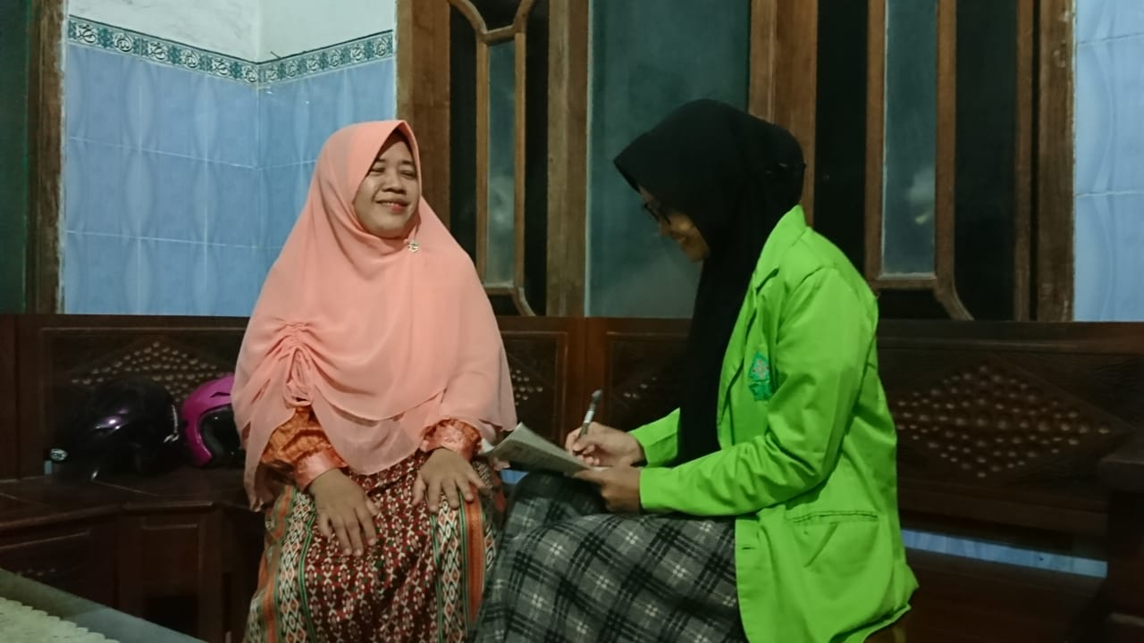

Wawancara bersama salah satu pengurus TPQ Raudlatul Amanah 02
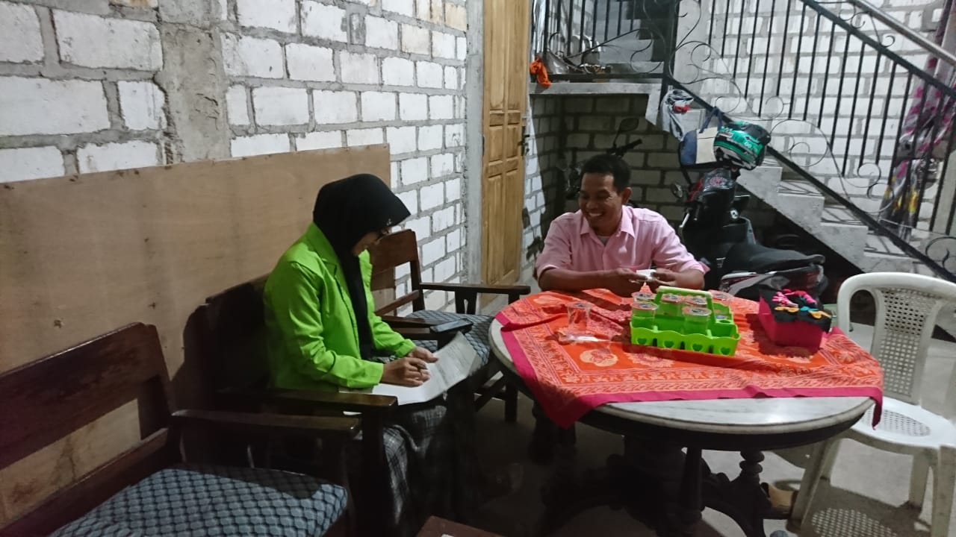

Foto gedung TPQ Raudlatul Amanah 02 tampak luar
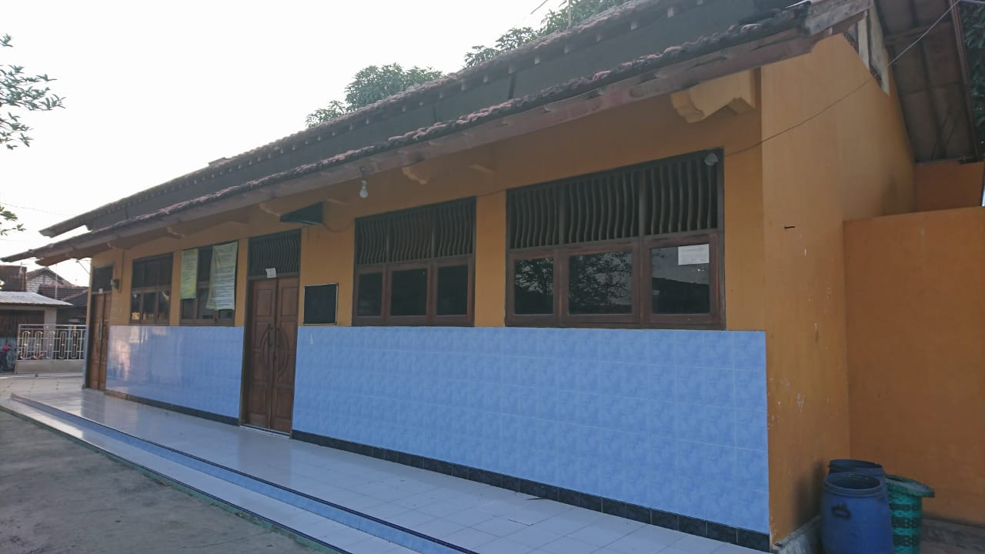

Foto bersama pengurus TPQ Raudlatul Amanah 02

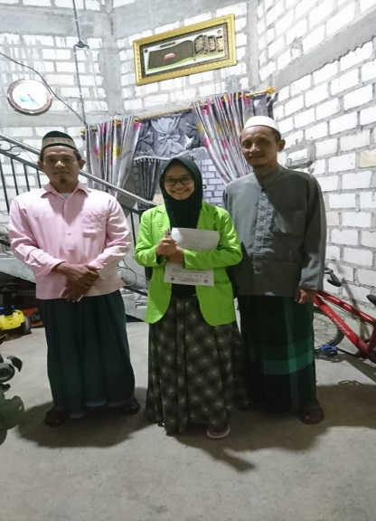

Foto proses mengaji santri di rumah kepala TPQ Raudlatul Amanah 02
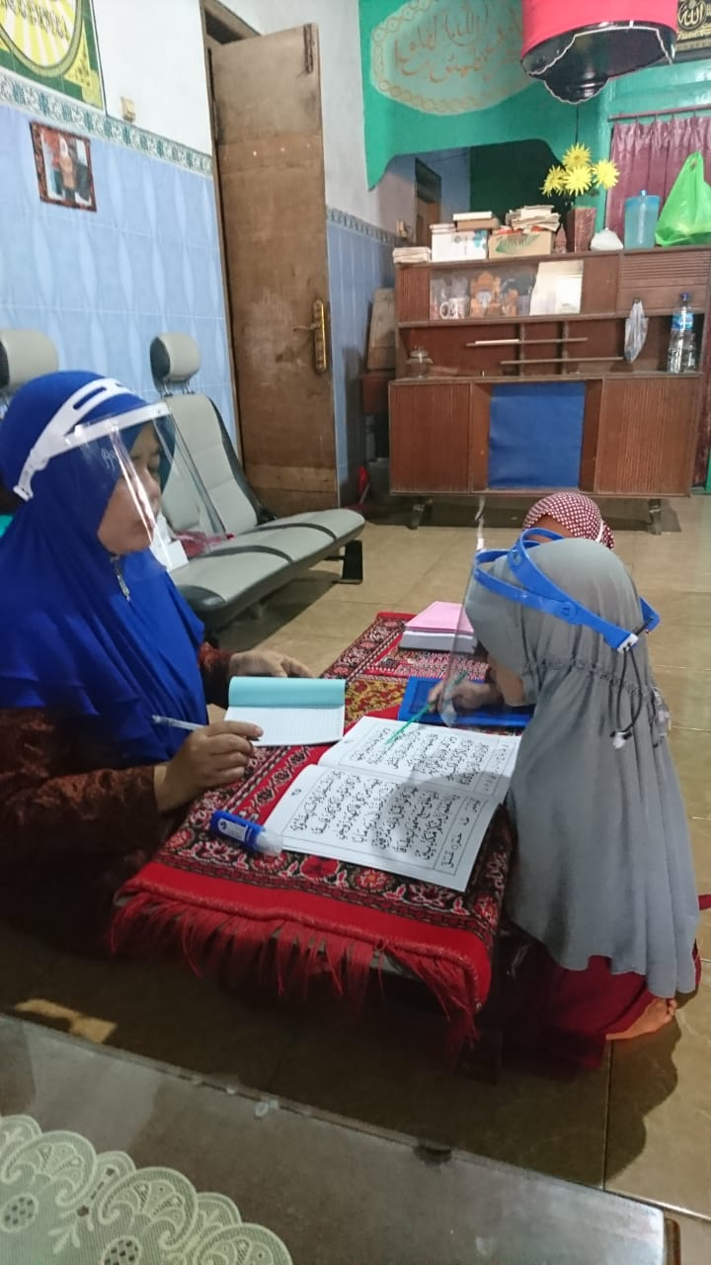

Foto bersama santri dan wali santri TPQ Raudlatul Amanah 02
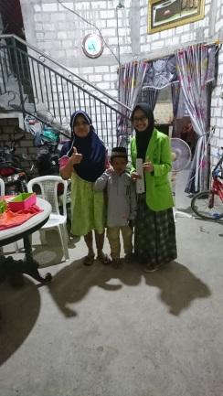

Foto gedung TPQ Raudlatul Amanah 02

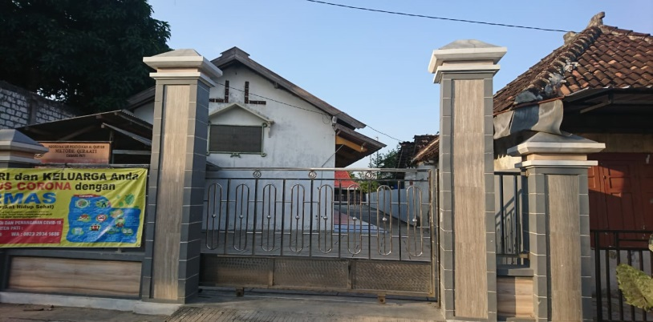

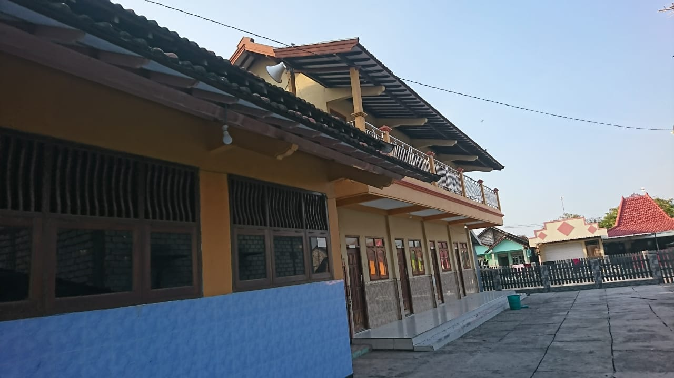

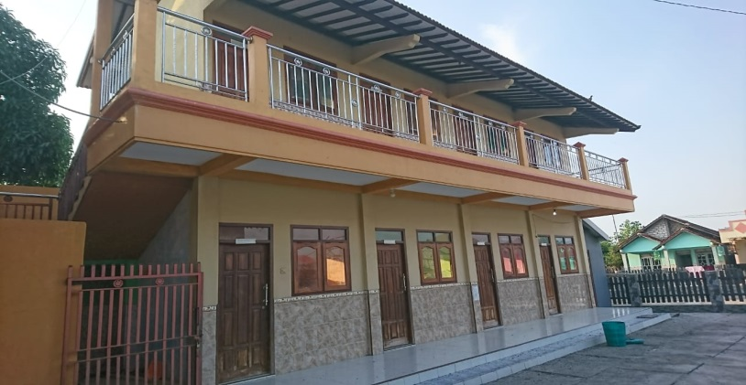

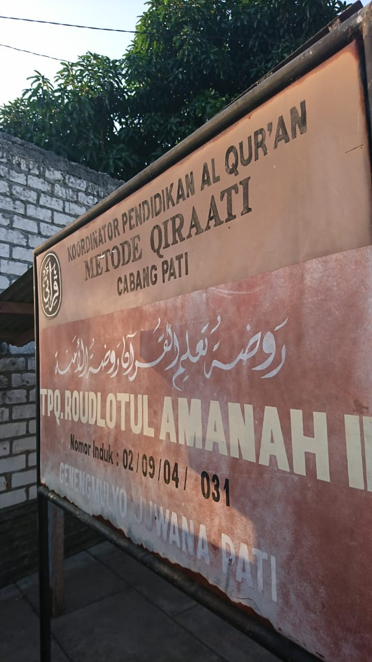

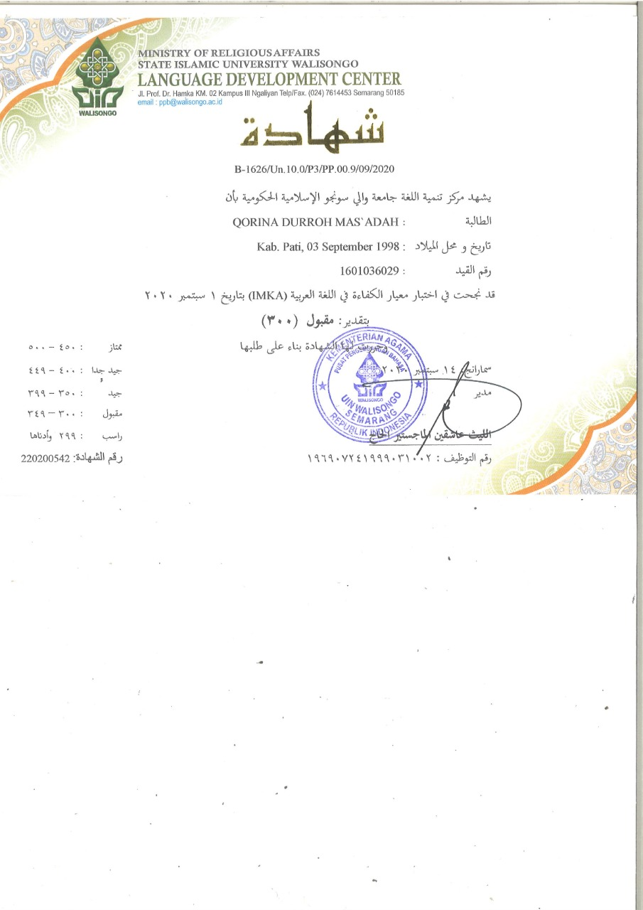

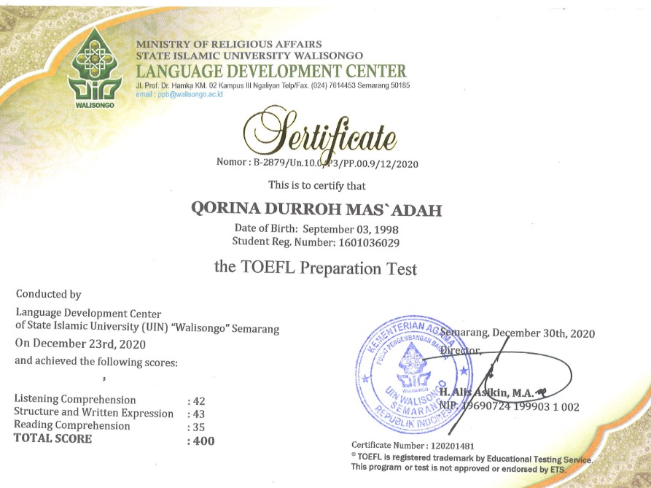
DAFTAR RIWAYAT HIDUP
Yang bertanda tangan di bawah ini:
Nama : Qorina Durroh Mas’adah
NIM : 1601036029
Fakultas/ Jurusan : FDK/Manajemen Dakwah
Tempat dan Tanggal Lahir : Pati, 03 September 1998
Alamat : Ds. Geneng Mulyo Juwana Pati RT 01/ RW 03
Handpone/ WA : 085647261308
Jenis Kelamin : Perempuan
Golongan Darah : B
Email : Qorinadurroh@gmail.com
Riwayat Pendidikan Formal :
- MI Silahul Ulum
- MTS Silahul Ulum
- MA silhaul Ulum

- UIN Walisongo Semarang Fakultas Dakwah dan Komunikasi

Riwayat Pendidikan Non Formal:
- TPQ Raudlatul Amanah 02
- Madrasah Diniyyah MI Silahul Ulum
- Kursus Bahasa Arab Tahun 2017
Pengalaman Organisasi
- Bendahara 1 HSSU MA Silahul ulum Tahun 2014/2015
- Bendahara umum HSSU MA Silahul Ulum Tahun 2015/2016
- Pengurus UKM Kordais Tahun 2018
- Pengurus Wisma 9 Bintang Tahun 2017
- Bendahara FORSIMASU Tahun 2018/2019
- Koordinator FORSIMASU UIN Walisongo Tahun 2018/2019
- Anggota PMII Rayon Dakwah Tahun 2016
- Anggota BMC UIN Walisongo Tahun 2016
- Anggota KMPP Semarang Tahun 2016
Demikian riwayat hidup ini penulis buat dengan sebenar-benarnya dan kepada yang berkepentingan harap maklum adanya.
Semarang, 24 Juli 2020

Qorina Durroh Mas’adah
NIM 1601036029

